**第四阶段业务知识（业务篇）**

目录

一、什么是电商 2

1.1 传统线下零售模式 2

1.2 电子商务模式 2

1.3 二者间的根本性不同 2

1.3.1 用数据改造“人”和“货物”（重要） 3

1.3.2 “人”和“商品”的特征 3

1.3.3 场景的打造 3

1.3.4 内容的灌输 4

二、电商运营管理平台 4

2.0 场景的落地 4

2.1 电商公司组织架构介绍 5

2.2 电商公司核心业务流程介绍 6

2.3 岗位职责分析 9

2.3.1 采购入库 10

2.3.2 商品运营 12

2.3.3 用户运营 14

2.3.4 营销运营 17

2.3.5 用户下单 19

2.3.6 订单管理 21

2.3.7 客服运营 22

2.3.8 物流配送 24

2.4 业务流程分析 25

2.4.1 商品采购 25

2.4.2 商品入库 26

2.4.3 商品上架（前台） 27

2.4.4 用户下单（正向流程） 27

2.4.5 用户退款（逆向流程） 28

2.4.6 物流配送 29

2.5 状态机分析 30

2.5.1 什么是状态机 30

2.5.2 状态机四象限 31

2.5.3 案例解析 31

2.6 业务场景分析 32

2.6.1 方法论掌握 32

2.6.2 业务背景 34

2.7 业务场景设计 35

2.7.1 商品管理体系 35

2.7.2 类目管理 36

2.7.3 商品SPU与SKU 40

2.7.4 品牌管理 45

2.7.5 属性管理 47

# 一、什么是电商

## 1.1 传统线下零售模式

在以往的线下零售模式中，商家会根据当前市场流行的风向来进行选品，选品的最主要意义在于帮助商家清楚地知道消费者对不同商品类型的购买意向， 这样商家才能更合理地安排备货和销售，例如是选女装还是男装，如果都做，备货的比例安排在多少合适，女装是做精品女装还是商务女装，这些都要结合市场环境，以及地区消费习惯来决定。因此在传统的销售模式中，再选择商品类型后，商家就已经限定了用户类型，知道哪些用户将会是商品的主要消费人群，即：目标群体。之后便根据目标用户的地理上的分布特征，再进行店铺的选址工作，如果开店资金充裕，商家一般会选人流量大的商圈或对目标人群曝光率更高的街道。最后，为了吸引更多的用户到店进行消费，商家还会通过传统的营销手段如地推、印发广告等形式进行店铺的促销宣传。传统模式简单概况就是以下四个步骤。

1. 货物选品
2. 匹配消费人群
3. 店铺选址
4. 营销触达

## 1.2 电子商务模式

电子商务在不断发展的过程中不光探索出相较于传统模式不同的成功路径，还吸收了许多线下零售模式中的成功经验，将二者相结合，再经过对知识、经验、教训、成果等关键因素的凝练，逐渐形成了一套属于自己的话语体系、方法论、工具包、思维模式等，也就是早先互联网思维的雏形。通过将业务链路上的相关要素抽象成**“人”、“货”、“场”、“内容”**，从而打造出基于业务场景、定制化需求、精细化运营等关键要素为核心的产品设计思想、数据体系、技术生态、运营模式、经营理念等。

## 1.3 二者间的根本性不同

不同于线下的百货商场，电商平台没有时间和空间上的限制，一家商场可能会晚上到点就关门闭店，也会受限于地理位置等因素，其商业价值很可能只能辐射少量周边人群。（例如地里位置偏僻，建筑面积狭小等原因）此外，导购人员的专业性能够极大影响客户的购物体验，商家还需要负担租金水电等硬性成本。这些因素不光极大积压商家的利润空间，更重要的是限制了交易频率、数量、额度等商家最为关心的经营指标。然而，电商平台能够基于稳定的底层技术架构，将不同地区的买家和卖家集中到一处进行资源的整合，实现24小时不间断营业，跨越了时间地理等维度的限制，让人们可以在任意时间任意地点发生交易，再通过大数据等技术手段，实现数字化运营，进一步促使商家和客户的交易达成，从而提升交易频率、交易数量、额度等核心业务指标，最终形成电商生态的商业闭环。电商也正是因为这些独特的优势，才让马云当初在创业时喊出那句口号“让天下没有难做的生意！”。

### 1.3.1 用数据改造“人”和“货物”（重要）

平台对人和商品通过打标签的方式来建立用户画像以及商品画像，并通过平台运营的过程中不断沉淀用户数据、提炼数据的价值，建立更为精准的画像，进而提升用户画像跟商品画像的匹配度，最终实现平台的精细化运营、用户的精准营销、商家的流量转化等。**也就是将传统线下零售模式中的人主动去找货物，变成货物根据用户的偏好主动去找人。**这背后一切都由一套精细复杂的理论知识和技术体系来共同支撑。

### 1.3.2 “人”和“商品”的特征

所谓人物画像或商品画像，都是基于自身特征而形成的一套用来抽象概况性地描述对象属性的标签，通过标签，平台便可以预测不同人群特征的行为，并以此来展开营销活动。例如：小张今年20岁，男性，未婚，职业是学生，家住北方某个三线城市，平时喜欢看游戏直播，周末爱好在家打游戏，**平台会精准的记录下这些数据，并通过对大量数据的统计跟分析，得出这类人群的画像。**例如小张在平台的用户画像就是游戏宅男，综合消费能力为中等偏下，但对电子设备和游戏的购买意愿为强烈，在过去一年当中小张对此类产品发生过多次冲动消费的行为。此外，拥有此类标签的用户，也都大概率都关注了手办模型和玩具盲盒等潮玩内容。于是小张下次再打开app的时候，平台就会推荐他大概率会点击关注并购买的商品类型，以此来促成交易。

由此可见，**平台能够根据这些数据所提炼出的标签，全方位的了解用户的购买需求、消费意愿、消费模式等，并以此为基础，展开和商家的合作，提供与之匹配的商品。**不同于传统市场营销中通过盲目撒钱打广告的方式进行人群中的广撒网，在数据驱动的电商模式中，商家的每一分广告预算在平台那里都能得到更为高效的转化。商家之间的竞争从传统的选址竞争，变为了在不同场景下对用户流量的争夺。平台之间的竞争则是从如何在用户日常有限的时间里，能够吸引到用户更多的注意力，因为用户投入的时间跟精力越多，平台的产品和服务所能通过流量转化的商业价值就会越大。这也说明了为何早期京东亏损多年，而一直被外界投资人看好的原因，其本质仍是在于用户流量暴涨的背后所能带来的巨大商业潜质。

### 1.3.3 场景的打造

不论是电商平台的日常运营又或是各种功能的技术实现，全都是围绕业务场景来进行设计和开发的，因为业务场景是需求的载体，在电商平台的功能设计上既要满足不同场景下衍生出的千变万化的需求，又要确保技术手段能够让业务需求精准落地，并且保证平台在各种场景下都能够持续稳定地为业务做好技术支撑，不会因为突发情况导致平台长时间宕机而导致业务中断引发生产经营事故。

电商平台需要让货物通过各种合适的业务场景来精准地使商品主动找到人，或者让人能够轻松地找到心仪的商品。**业务场景可以按照维度划分分为时间场景和空间场景。**典型的时间场景有“双11”、618、圣诞节、情人节等特殊日期的商品推送。例如马上要过情人节了，小张正愁情人节该送给心仪的女神什么礼物的时候，平台将情人节的logo挂在商城最醒目的位置，并根据小张的画像，猜出年轻的小张可能会在这天给女朋友买礼物，因此不适时宜地推送巧克力、玫瑰花、化妆品等商品供小张比较和下单。空间场景则根据用户所在的地理位置信息，推送其周边店铺。例如有哪家店铺正在和商城搞促销活动，将用户引流至线下门店进行消费。

### 1.3.4 内容的灌输

电子商务在发展过程中也不是完全的一帆风顺，并非做到了对传统线下零售模式的全方位打击，虽说平台通过大数据等技术手段一直加强风控手段，严厉打击各种假冒伪劣商品，各种刷单行为，并对退换货流程进行了许多服务上的升级，但是一直迟迟不能解决销售上非常核心的一环，那就是线下购物中客户无与伦比的体验感。即便电商没有时间和地理等因素的限制，但缺少一个刺激用户消费的动机。相比之下，线下零售在这方面有着无与伦比的优势，装潢风格各异的店面，大方热情的导购人员，这些环境优势都能够直接或间接地刺激用户的消费，电商却无法提供这类基于用户体验感的服务。然而随着直播、短视频等新媒体的兴起，内容种草成为了电商营销中的又一杀手锏，可以说随着直播带货等新型模式的兴起，给电商弥补了这类因为用户体验感不够，参与度不足的场景。相较于传统的商品评价、商品问答，直播和短视频能够更好地通过主播将内容信息灌输给消费者，由直播间主播带动的热闹氛围，强化了和用户的互动性和个体的参与感，对商品的销售起到了极大的刺激效果。通过主播们日复一日的在平台上生成各类内容，这些内容会对用户进行种草，平台在无形之中便完成了对用户习惯的驯化，改变了用户的认知，进而影响他们的购物习惯。

由此可见，电商在早期阶段通过破除时间地理维度的限制，帮助用户快速找到想要的商品，在中期通过流量积累出的数据优势，帮助商品主动去找到目标人群，后期随着直播与短视频等新媒体的兴起，其核心的营销手段是对用户认知潜移默化的影响，通过种草来刺激用户购买，从而将商品销售出去。不仅是在电商领域，在我们许多熟悉的其它领域，例如打车、探店，交友。不论是人找数据，还是数据找人，都可以套用这套理论方法来打造属于不同行业的业务场景。

# 二、电商运营管理平台

## 2.0 场景的落地

在此前的内容中已经介绍了场景的几大核心要素，“时间”、“空间”、“人”、“事件”、“物”。接下来便基于时间跟空间两个维度来讲解“人”、“事件”、“物”是怎样作用的。为此我们必须先了解有哪些“人”，这些人分别隶属于什么机构，所从事的工作是什么，工作中所操作的对象又是什么。基于以上原因，我们先要从电商公司，电商平台运营的主体，连接各个关键角色，掌握各类信息渠道和生产要素的核心对象进行分析和研究。我们需要调研电商公司有哪些部门，每个部门都有什么角色，不同角色是怎样进行工作的，工作的对象都包括哪些，角色跟角色之间，角色与对象之间在业务上又有着怎样的联系，只有了解这些背景知识之后，我们才能够针对不同角色的具体需求来设计他们在系统中的业务流程，从而设计出满足用户需求的产品功能，在进行需求分析和产品功能设计的过程中，我们先要对业务场景中的关键要素逐一进行提炼，再进行抽象和转化后形成数据库的设计，再根据场景在技术落地时的具体事项和问题，细化并优化库表的设计，最终再挑选符合场景的最优技术解决方案进行代码上的实现。

## 图示 描述已自动生成2.1 电商公司组织架构介绍

电商公司的组织架构大致上可以分为采购部、仓储物流部、平台运营部、产品研发部、后勤保障部、财务部等。采购部的采购专员主要负责和给平台供货商品的供应商联络并进行商品的选品以及采购等相关工作。仓储物流部主要负责商品的入库、分拣、打包、出库、配送等物流工作。平台运营部的角色则会多一些，这是因为平台的业务种类实在是太多导致，例如运营包含商品运营、订单运营、客服运营、营销活动运营等，不同角色的运营人员所从事的具体工作各不相同，例如商品运营则关注，采购部在完成线下商品的采购并配合物流部们完成商品入库后，商品需要进行人工审核，审核通过后再经过上架商品才会放到商城上面进行展示跟销售，因此商品运营的主要工作就是从事商品管理，试想一下，一家成熟的电商公司，他所储备和销售的商品不可能就只有几件，往往都是几万甚至几十万种，这些数量庞大且类型各异的商品该如何通过有效的手段管理起来？例如商品运营人员想从几十万种商品当中找到销售数量最多的商品，并希望查看这类商品在哪个价格区间卖的最好利润最多，该商品现有库存的数量够不够支撑下个月营销人员搞的“双11”活动等。这些问题才是商品运营人员在日常工作中所关注的具体事项。与商品管理员不同，订单管理员关注订单下单的情况，有多少用户下单，有多少订单在下单后被用户取消，又有多少订单出现问题，订单管理员聚焦的是订单的状态，以及根据不同状态要按照公司规定的流程进行相应的处理。订单的情况是最能直观的反应出商城当前的经营情况，它能帮助管理层及时掌握公司销售现状，从而调整商品结构、营销策略等。平台还有客服运营人员，他们主要是负责处理用户售前的咨询以及下单后售后的故障及投诉。他们的反馈最能反应出用户对商城目前商品和服务的满意度，对平台预测用户行为起到不小的作用。可以说商品在商城上面进行销售之前，平台的运营人员是系统功能需求最主要的来源之一。而电商公司的平台技术部主要就是承担对平台现有功能模块或新版本进行产品功能设计、代码开发、平台运维等相关工作，这也是我们做设计或技术的同学进入一家企业后所从事的具体岗位。后勤部和财务部基本上是任何一家公司的标配，帮助公司完成企业日常经营的基础事务，在这里我们就不过多展开讲解。我们将需求的主要目标聚焦在平台运营以及来平台进行购物的用户身上，从这两个基本角色上分析业务场景，挖掘需求，设计功能，技术实现。

## 2.2 电商公司核心业务流程介绍

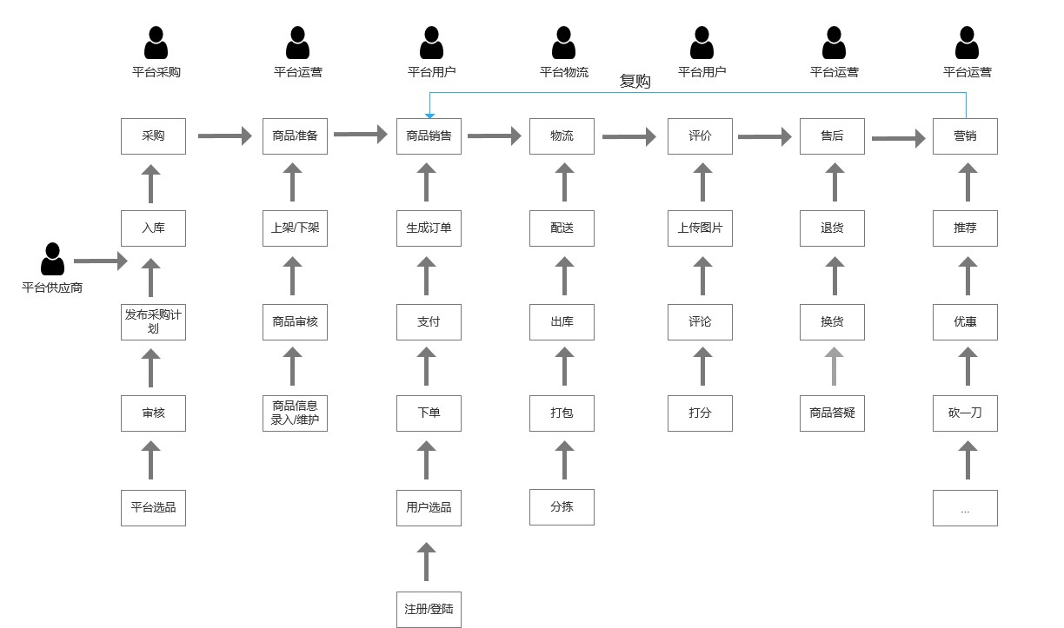

如图所示，电商平台首先要根据自身经营的特色进行商品的选品，除淘宝、京东这类大型综合性质的电商外，在电商领域其实还有许多细分赛道被专注于某类特定产品和消费群体的中小型电商公司所占据，例如有专注做女生美妆的、有专注年轻人潮流服饰或玩物的、还有面向企业为员工采购福利的，由此可见，经营不同业务的电商公司要根据自身的实际需求来进行选品，在商品采购环节中采购人员还需要发布采购计划并与符合供货资质的潜在供应商们进行谈判，待供应商根据采购合同开始为平台供货后，采购人员还需要在货物到达仓库时配合仓储物流人员完成货物的入库工作。

商品在入库时会登记到物流系统中以便后续进行管理，这个过程被称作**仓储上架**，主要被物流人员用作货物的仓储物流管理，例如货物进了哪个仓库、由哪个收货区域接收、属于哪个批次、之后又进入了具体哪个货架，接收和保存过程中是否发生了损坏，损坏原因是什么？此外，平台在接收用户的下单后，平台需要从哪个仓库安排发货，如果该仓库的部分商品缺货，怎么安排补货或者从哪个最近的仓库协调，之后由谁分拣如何配送等。由此可见，物流人员对系统的功能需求以及对货物数据的使用方式，都是站在物流管理的维度进行考虑的，但站在运营人员对商品进行管理和销售的角度来看，二者之间在工作内容和工作目标上存在非常大的差异。

基于以上原因，电商公司的软件研发部门就需要考虑单独为商城的运营人员设计并开发一套能够满足他们日常工作需求的运营管理系统了，这时候不光要考虑两个角色在系统功能上的不同，还需要考虑到运营人员对数据的使用方式不一样，物流是站在管理货物的角度，而运营是站在上商品管理和商品销售的角度，因此在数据库的设计上，需要考虑二者的业务域不同所导致数据模型上虽然存在一定的共性，但还是存在许多不同的差异。当货物进入到准备销售的环节，运营人员需要使用后台的运营管理系统将**商品上架**到前台的客户端，只要这样用户才能在前台的客户端看见由后台上架的商品信息从而进行正常的购买流程。在发布商品的过程中，平台的运营人员需要根据工作的需要，将物流的货物信息经过重新编辑后，再录入到运营管理系统当中进行商品管理，这时候原始的物流货物数据就被改造成可以供运营人员日常使用的商品数据了。商品在完成录入之后，还需要专人对商品进行审核，审核通过后商品才能上架到商城进行售卖，这一切都是在运营管理平台上操作完成。至此，商品在正式售卖前的准备工作就此完成。

商品在前台上架之后，用户便能够在商城的客户端上面看到由运营人员通过后台所发布的商品，此时用户购物的具体流程是，用户首先需要完成在商城的注册和登陆，只有完成此步骤，用户才能够将商品加入到购物车。之后用户需要确认商品信息、并填写物流信息、选择各种优惠方式，这些都完成后就来到了订单的提交，提交成功后系统会生成订单的流水号，用户需要在系统规定的时间内完成支付，当订单支付成功后，系统会将订单的状态进行修改，并生成一个供物流人员使用的配送单，下游的物流系统在接收到配送单后，会根据各种规则拆分订单，从而进行分拣、打包、出库、配送等后续工作。

当订单完成配送之后，用户收到包裹并检查商品，确认无误再确认收货来完成该笔订单，后续用户还可以对物流服务和商品质量进行评价和打分（图片、视频、文字），用来反应用户对此次购物的体验，该反馈信息一方面可以用来提高平台和商家对产品以及服务的质量，另一方面可以被更多有潜在购买意向的消费者所看见作为影响他们购物决策的重要参考依据。在早期没有直播、短视频等新型带货模式之前，电商的评价机制一直是营销领域中重要的宣传阵地。评价越多、好评比例越高、差评数量越少的商品，不仅能够直接影响这款商品的销量，还会影响其店铺的曝光率，曝光率决定了商家的店铺能否出现在商城列表的靠前页，越靠前的商铺就像线下零售模式中占据了绝佳地段的门店就越能接触到大量的客流量，流量越多，意味着能为商家带来的转化率也就越高，因此评价机制决定了一款商品乃至一个店铺的发展前景。正因为评价机制有着如此重要的作用，在庞大的利益驱使下，催生出不少灰色产业，例如一些外部机构组织水军刷评论、商家刷单、商户或用户恶意给另一个商家打差评等。不仅如此，平台内部的一些运营人员也会利用手中的权力跟商家进行合作有偿帮商家删除差评。平台如果对这些破坏评价机制的行为视而不见，久而久之便会摧毁整套信任体系，倘若平台上大量充斥着虚假的内容，不能正确的引导消费者做出合理的决策，那么整个平台的生态系统就会由内而外的遭到破坏，最终市场里形成劣币驱逐良币的局面，优质的商家得不到该有的曝光度，重要的消费人群感受到被欺骗后转投对手的怀抱，在电商一轮又一轮的洗牌中，不少平台就是因为这些原因逐渐消失在历史的舞台上。因此，针对问题订单、虚假或恶意评价、内部的违规操作等有可能引发平台信誉危机的问题，平台通过技术手段与一系列规范相结合，实现对上述风险的监督管理。具体措施有：系统后台根据预设规则对风险操作进行自动识别、人工审核、更严谨的权限管理等。通过上述这些努力、进而打造平台的内控机制与外部的风控体系，为维护平台良好的商业生态提供非常有力的支撑。

运营工作不仅仅局限在商品管理的范畴，这只是一家电商公司所需具备的最基本的能力。除了这些类似于基础设施的服务能力外，平台之间将竞争的第二个战场放在如何打造更贴心的售前及售后服务、以及丰富多样、趣味横生的内容营销，通过短视频种草、跟主播互动从而吸引更多的用户前来消费。相比二十几年前电商刚出现在中国的时候，售后困难、退换货麻烦、找不到客服等各种问题让许多消费者不敢轻易尝试上网购物。试想一下，十几年前一个消费者如果购物出现问题，他若想联系平台，可能只能找到网站上留下的一串电话号码，而这个号码往往长时间占线或者无人接听。沟通难沟通效率低下等问题一直被线下零售模式所诟病。而如今，平台通过人工智能+人工实时通信等技术手段，极大改善了用户关于客服上的体验感。今天的电商奉行的是用户联络要及时答复、用户问题能够精准答疑、退换货的快速处理、买卖双方争议的强力介入等原则。通过技术赋能业务，改善用户体验，提升平台的口碑。说完客服，再来说一说营销这块内容。先前已经介绍了早期评价机制对营销的重要性，后面又讲到了新媒体的兴起通过提升用户的参与感带动商品的销售，而随着近年来拼多多在国内的迅速崛起，一种新的营销方式以一种意想不到的方式席卷了全国市场，从而一举打破了淘宝系和京东多年来对电商领域的统治。

拼多多的创始人黄铮早先做网页游戏出身，游戏是否好玩，玩家是否愿意花钱埋单，游戏机制在设计的背后都有对人性心理的深刻洞悉，在电商平台早年经历了拼平台功能上线的速度、拼平台的产品能力、到后来竞争已经进阶到拼平台之间的运营水平。而拼多多在营销运营领域里无疑是走出了自己独特的成功路径，黄铮通过将精力放到不被巨头们所关注的下沉市场，深刻挖掘这部分潜在消费者的人群规模以及消费特征，发现了这背后其实潜藏着巨大的商机，结合他此前做游戏的成功经验，将游戏里做任务、拉人打架、玩家集体打boss、开宝箱等多种玩法，以另一种方式移植到电商领域里，所呈现出来的效果就是大家今天所熟悉的“砍一刀”等玩法。与传统的优惠券进行各类复杂的减免、折扣、分摊等不同，拼多多更注重的是玩法，如果说新媒体直播带货是从增加用户的参与度来促进交易，而“拉人砍一刀”等游戏机制则是利用了用户爱玩与熟人社交等特点实现流量的增长与转化。就连我们所熟悉的秒杀，这个词汇也可以追溯到游戏上面，可以说用户的消费行为在电商的领域绝不再是一个简单的买卖商品，而是融合了人性心理、游戏玩法、人群互动等多种因素共同作用的结果。平台则是从参与感、认同感、体验感、归属感、满足感、新鲜感、刺激感等多个方面帮助用户得到满足。

## 2.3 岗位职责分析

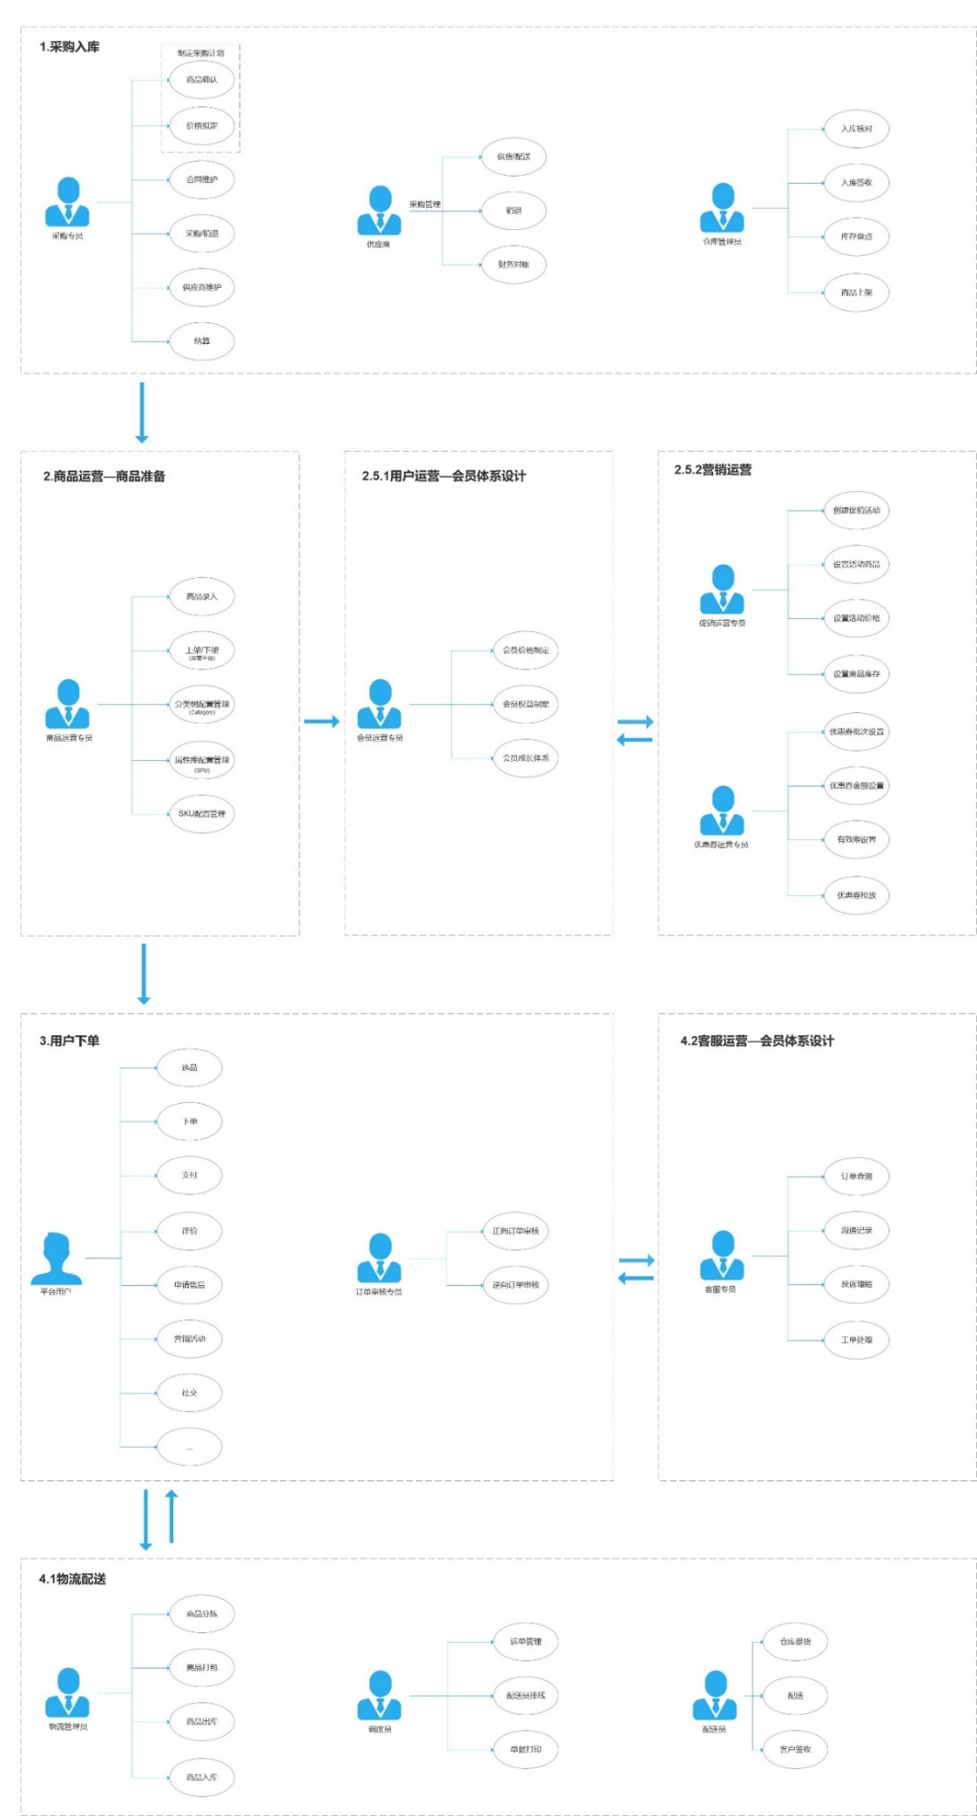

### 2.3.1 采购入库

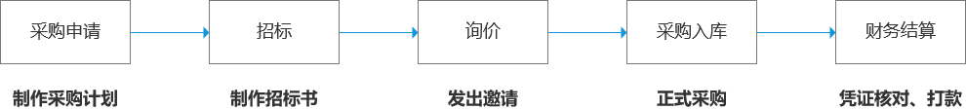

此前介绍了电商的核心业务流程，现在来大致分析一下每个阶段，每个角色所需要履行的具体岗位职责。在采购入库环节主要涉及三个角色，分别是采购专员、供应商、仓库管理员。采购专员需要先制定商品采购计划，采购计划主要是用来指定所需采购的商品规格，采购方式、采购时间、采购数量、拟定采购价格等。在制定完采购计划之后，采购人员还需要制作招标文件来寻找市场内符合资质的潜在供应商。一般招标文件分如下几种类型。1：信息邀请书（RFI），当买卖方刚接触的时候，彼此需要了解对方的大体需求以及产品和服务能力，这时公司的采购人员就需要供应商提供更多关于他们的商品或服务的具体信息，此时采购人员就需要出示信息邀请书。2：报价邀请书（RFQ）当买方经过初步对比和判断后，认为卖方有可能符合其提出的采购资质，买方便会进一步发出邀请，让卖方为其提供一份概要性的解决方案，去说明如果他们将中标，他们将以多少成本，怎样的设计来满足买方的各种需求。3：建议邀请书（RFP）当买方经过初步判断和多轮筛选之后，剩下的少数几个供应商将进行最终角逐。这时候买方就该需要供应商提供一个相对完整且详细的解决方案，到了这一步，这会是买卖双方最正式的“邀请书”文件，之所以正式，是因为文件中约定了双方所需履行的责任、遵守的条款、完成的内容、时间表等、并且卖方需要回应买方提出的严格的采购规则。最后，以软件开发项目为例，当基本上确定供应商身份后，项目经理需要根据项目的范围基准，制定采购编制工作说明书（SOW），对需要包含在合同中的那部分项目范围进行明确的定义。在其中详细描述采购的产品、服务、达成的成果等，用来确定潜在的供应商是否有能力提供。工作说明书的内容包括：规格、数量、质量、绩效数据、履约期限、工作地点、驻场办公人数、运维期限等。根据采购商品的性质不同，买方的需求、合同形式、工作说明书的详细程度等会有较大的区别。

在一家企业里，采购部门对采购的外部合法性与内部合规性负责，确定合同的类型（总价合同、总价+激励费合同、成本类合同、成本+激励费合同、工料合同）。项目经理则需要对项目的范围负责（哪些该做、哪些属于项目范围外的需要进一步协商）。当双方签订合同后，采购专员需要维护合同内容，确保买卖双方按照合同履行职责。买方除了对商品或服务进行采购并对供应商进行结算外，也有权对不符合质量或规格的商品按照流程进行销退。

在电商领域当中，除了平台本身的技术优势外，决定一家平台生死乃至发展上限的重要因素之一就是平台本身对供应链的整合能力。将视野回归到传统的“个体户”模式，个体受原料价格波动、地区物流水平、店面地理位置等多种因素的影响，抗风险能力较差，宏观角度上来看单个节点所能创造的价值和产生的收益也是极其有限的。此前在场景中介绍过，平台连接了商家与用户，而连接不是目的是手段，连接真正的价值在于通过网状结构将整个生产经营过程中的各个要素通过虚拟网络对其数字化之后将信息高效流动起来，从而产生更高的效率和价值，其收益能够惠及整个网状链条中的各个节点。因此平台搭建的网络中所能够连接的节点个数越多，所产生的效益就会越大，根据经济学上的边际效益原理，只要把节点的规模整体做上去，其带来的潜在收益能够远远覆盖平台早期所投入的建设成本。因此不管平台是采用自营的策略，又或是通过吸引商家入驻，还是混合的模式，如果平台本身没有大量丰富且优质的供应商源源不断提供成本可控且稳定的商品或服务，电商公司就无法快速响应用户的需求。举例说明：在淘宝已经初步成长为国内早批的电商巨头时，刘强东则瞄准了淘宝在供应链上的薄弱环节，不惜血本打造自建物流体系，并与优质品牌进行合作，当初在外界来看是一步非常大胆冒险的举措，会造成京东长期的亏损，但经过分析可以不难看出，此举最主要的目的在于通过布局物流和供应商，进一步整合京东自己的供应链体系，这套体系不仅局限于物流链，还囊括了信息链、资金链等各个环节，通过将原材料采购、生产加工、分销、再到运输配送至消费者手上，各个链条环环相扣，利用信息化技术手段不断优化过程，将节点达到同步能够协调运行，进而增加该过程的附加值，从而形成京东对淘宝、当当等当时几大电商巨头的竞争优势。

由此可见，供应商和平台只有在该价值网络中维护一个良好的合作关系，双方才能形成一个双赢的局面，从而长久有力地让这套体系良好地运转下去。企业在经营战略中不应忽视对供应商的管理，因为自家的供应商一旦被对手挖墙脚，或大面积外流，这将会动摇电商底层的基本商业模式。基于这些原因，采购部门的另一项重要工作内容便是维护供应商。

对于供应商而言，他们的主要职责是按照采购合同里约定的内容对平台提供商品或服务，并完成配送等相关工作。此外，供应商有义务配合买方对商品进行销退，也有权利对有争议的地方提出申诉进行协商。在供应商供货后，公司的财务人员需要根据采购人员的进货单、物流人员的入库验收单，以及供应商的相关凭证等单据进行财务对账，以保证供应商能够正常收到采购单位的应付账款。

在供应商将货物配送至采购单位的指定地点后，仓储物流人员需要对货物类型、规格、数量、品质等信息进行核对，在验收无误后需要加盖收货凭证返还给供应商，并填写入库验收单，只有检验合格的货物才能入库，之后仓储物流人员需要对商品进行上架，此时的上架与运营人员的商品上架不同，这个上架只是货物按照要求存放至仓库指定的货架，并有仓储物流人员定期对货架上的货物数量、保存状态等进行库存盘点。至此，商品的采购与入库上架的流程全部结束，实际工作中每家电商公司的制度不同，在具体操作细节上可能会有些差距，但主体业务流程可供我们进行参考。

### 2.3.2 商品运营

#### 2.3.2.1商品发布流程

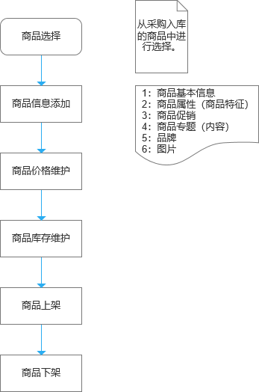

在商品完成采购入库后，开始进入了运营阶段，此阶段可以大致分为三个环节、分别是商品运营、用户运营、营销运营。商品运营主要由商品运营专员来负责，会员运营专员来处理用户运营的相关工作，最后促销运营专员和优惠券运营专员发起并执行平台各种营销活动。先从商品运营说起，此前提到货物入库是站在物流管理的角度对货物进行管理，而商品运营则是需要站在商品管理和销售的角度开展具体工作，也就是说商品运营侧重点在于销售，商品的管理也要围绕商品能够更好的销售出去为目的进行设计。流程大致是商品运营人员首先需要将商品信息录入至运营管理系统中，这时候运营人员则会对货物信息按照销售的需要进行数据改造，例如增加商品的详细描述、品牌故事、宣传照片、商品标签等额外信息。这些信息帮助商品在销售时，让用户更快更全面的了解商品的详情帮助他们做出购买决策。然而仅仅添加这类信息还不能够满足商品的销售需求，运营人员还需要对商品的销售规格进行设置，用户在下单时指定商品规格参数，例如型号、颜色、价格等参数，并查看库存数量是否满足下单的条件。运营人员在录入完商品信息并设置销售规格参数后，还需要有专人对发布的商品进行审核，审核通过后才能上架至前端商城进行展示跟销售。然而在真实工作中，商城销售的商品从来不是一成不变的，随时会有新的商品进入平台等待上架，商品类型五花八门，导致运营人员录入的每种商品的属性信息可能都不一样，如果没有灵活的数据库表设计，技术人员需要大量修改表中字段，显然这种工作方式给负责商品录入的运营人员以及技术人员带来了极大的工作负担。为了满足销售端灵活多变的需求，提升商品运营人员的工作效率，技术人员对商品体系进行了重新的设计，运营人员通过配置商品类型的分类树与商品的属性库，方便高效地完成各类商品的上架工作。

#### 2.3.2.2 商品上架

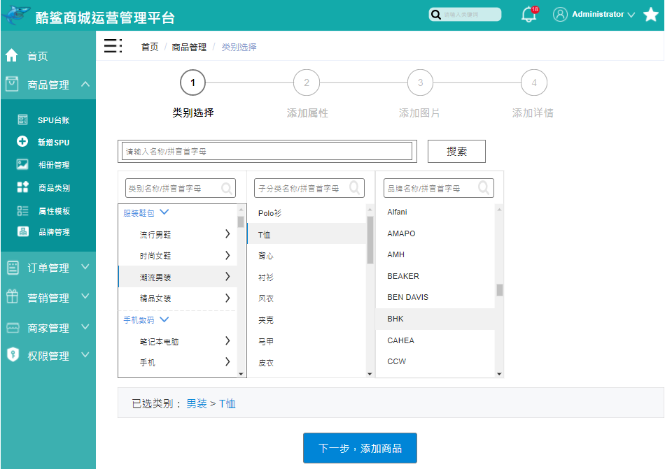

#### 2.3.2.3 库存设置

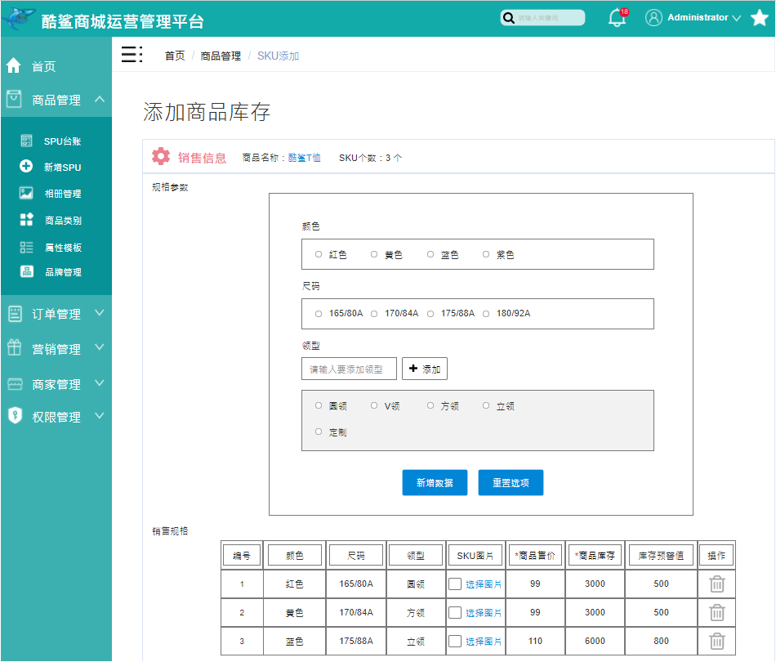

### 2.3.3 用户运营

当平台发展到一定阶段，用户数量有了充足的积累后，平台便开始考虑挖掘用户的潜在商业价值，而通过建立会员体系进行精细化运营就是其中手段之一。会员运营专员的工作内容是设计并维护会员体系，围绕会员体系建立积分体系与任务体系，从而增加用户粘性，扩大销售规模，提高转化率以及客单价。之所以包括电商在内的各种互联网公司，如长视频、内容社区、手机游戏都打造自己的会员体系，原因就在于企业要根据一套标签体系对用户进行分类，从而筛选出对平台的营收更具有商业价值的用户进行重点营销和管理。电商平台可以根据用户的会员等级区分用户的质量，挖掘其潜在的商业价值，先通过会员价格的优惠吸引用户上钩，用户一旦成为会员，就能够享有某种特权，特权会给用户带来一种优越感，为了维持这种优越感以及持续享受这种权益，用户会通过复购的方式来达成满足。此外，电商平台为了寻找新的赢利点，不得不挖掘不同会员群体的价值，这类需求可能要用差异化的会员设计来满足，平台通过制定不同等级的权益进一步加强用户与平台的连接。当平台业务和会员数量发展到一定规模后，为了获得持续稳定的会员收益，往往还会引入会员成长体系，通过每日任务的方式让用户一直与平台保持连接。用户通过完成任务来获得积分，当积分达到一定水平后便能获得会员等级的成长，从而获取更多的奖励，平台以此为激励模式，不断促进老用户保持活跃并吸引新的会员进入。

#### 2.3.3.1 会员体系

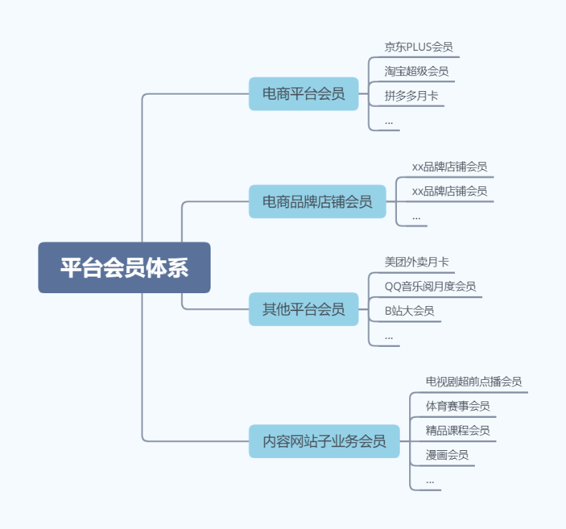

（图1）

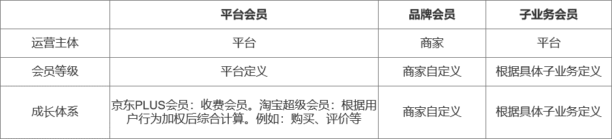

（图2）

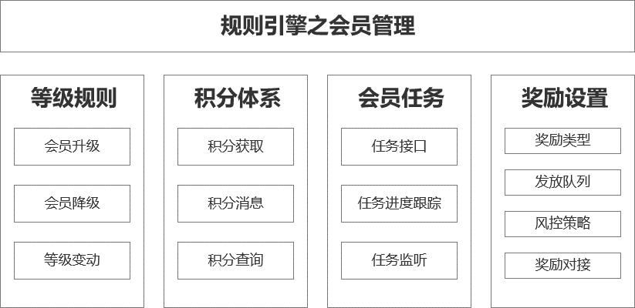

（图3）

#### 2.3.3.2 用户画像

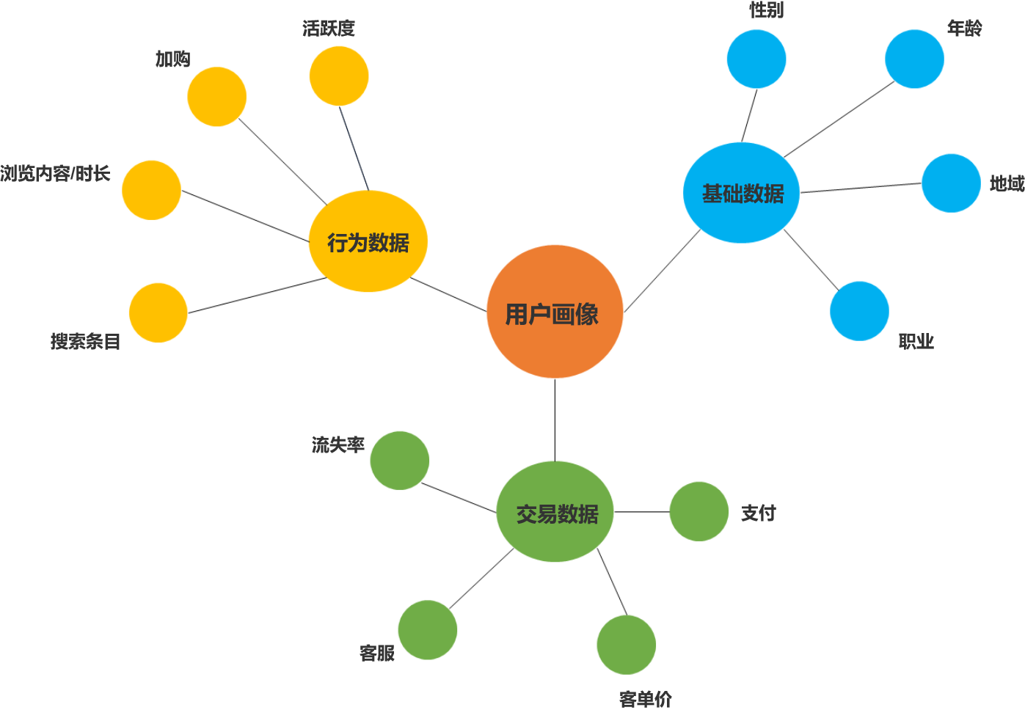

（图1）

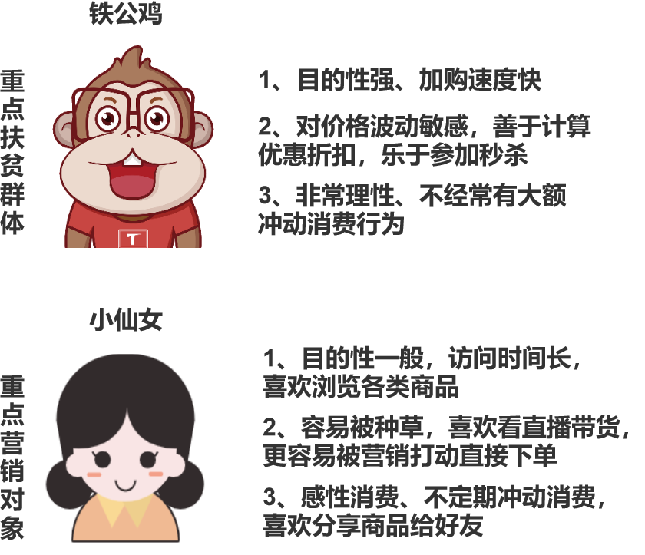

（图2）

### 2.3.4 营销运营

促销运营专员的工作是通过设计各类营销活动，刺激用户发生购买行为，而对大部分用户群体来说，利益驱动则是最直接的方式，通常大多数用户都是价格敏感型，价格的高低极大程度上影响了用户的购买行为。在心理学上曾做过一个实验，并不是一款商品的价格越低，购买的人数就会越多，太低的价格反而会给用户一种廉价感，会降低用户对这款商品的各项预期。因此促销的核心绝不等同于低价，而是尽力让用户产生一种赚到了的感觉，由此也产生不少名词，例如“羊毛党”，“薅羊毛”等。促销的玩法多种多样，有限时秒杀、价格直降、定向人群优惠、团购、拼单、预售、套装组合、满减优惠等。虽然促销的手段非常丰富有些在用户看来简单粗暴，但促销背后的逻辑由一套设计严谨巧妙的促销规则来控制，运营人员在活动开始前，根据场景选择不同的模式，配置不同的促销规则。过往中也曾有过很多电商平台由于运营人员操作失误或理解错误，导致商品折扣力度过大或各种促销规则错误叠加造成了平台的经济损失。因此，在产品设计和功能实现上，设计和开发人员应当充分考虑系统实际使用情况，帮助运营人员尽可能规避人为操作不当的风险，即便发生事故，也能站在系统的角度上及时进行调整。

因为营销对于商品销售过于重要，场景的设计与各类规则对运营人员的专业性要求较高，因此在营销运营当中又分为促销运营专员和优惠券运营专员，促销运营专业的主要工作是创建促销活动，以秒杀活动为例，促销运营任务需要设置秒杀场次、秒杀时段、秒杀的活动商品、活动价格、以及提前规划出库存。优惠券运营专员则负责优惠券批次的设置、优惠金额设置、有效期、投放（人群、范围、渠道）。

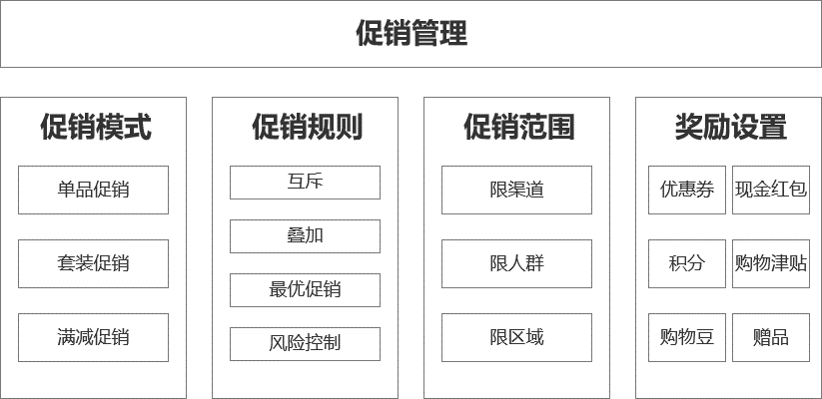

#### 2.3.4.1 优惠券

优惠券虽然也是促销的一种形式，但是促销活动的功能设计与优惠券功能有很大的不同，二者不可混淆，优惠券需要考虑创建，例如使用限制，使用规则，更要考虑订单金额的分摊等。还需要设计各类玩法，例如经典的电商场景有瓜分礼金、拉新得奖、定时抢券、1元夺宝等。此外优惠券的场景与具体类型也与促销活动不同。

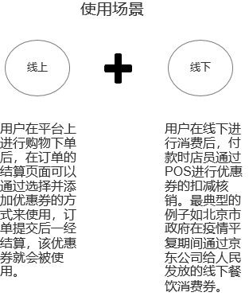

优惠券发放方式

1：用户在平台主动领取

2：系统主动发放目标群体的卡包中

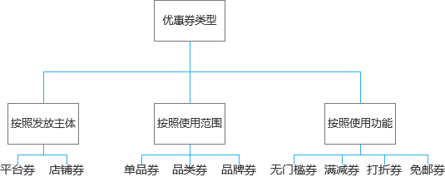

#### 2.3.4.2 秒杀

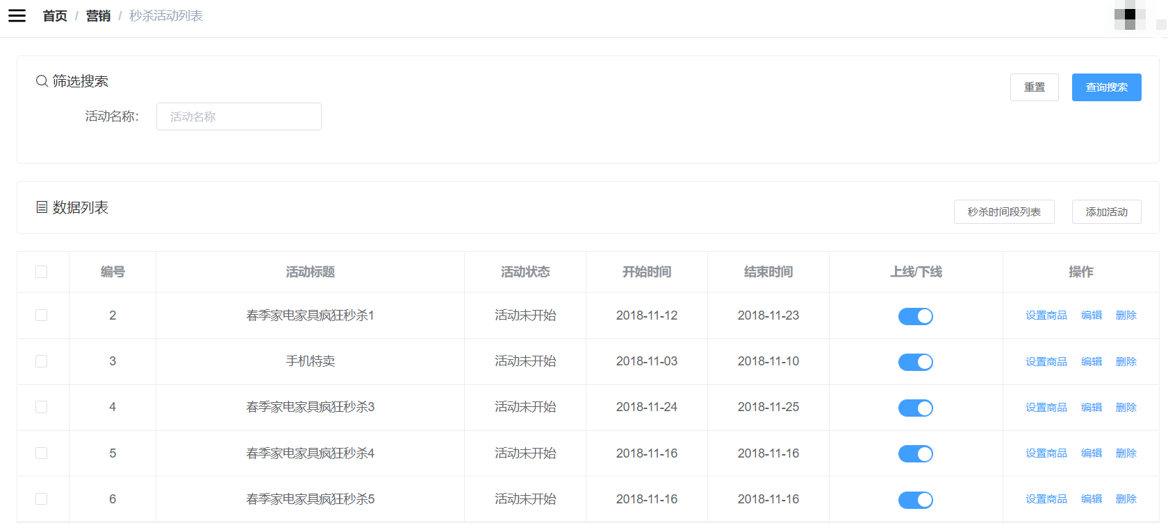

（图1）

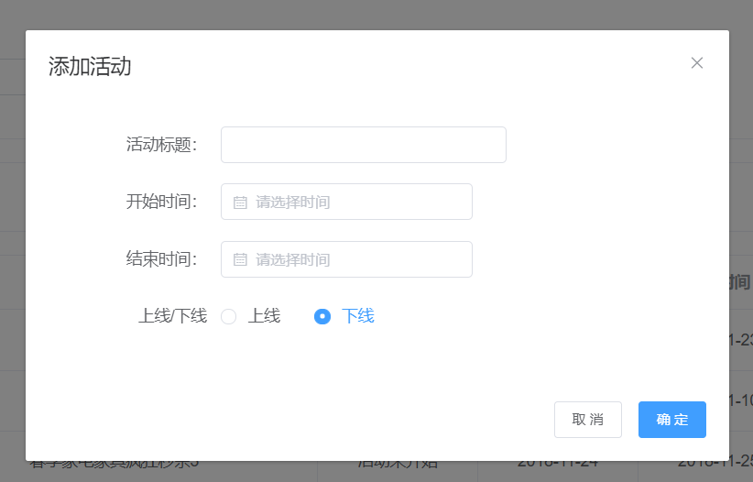

（图2）

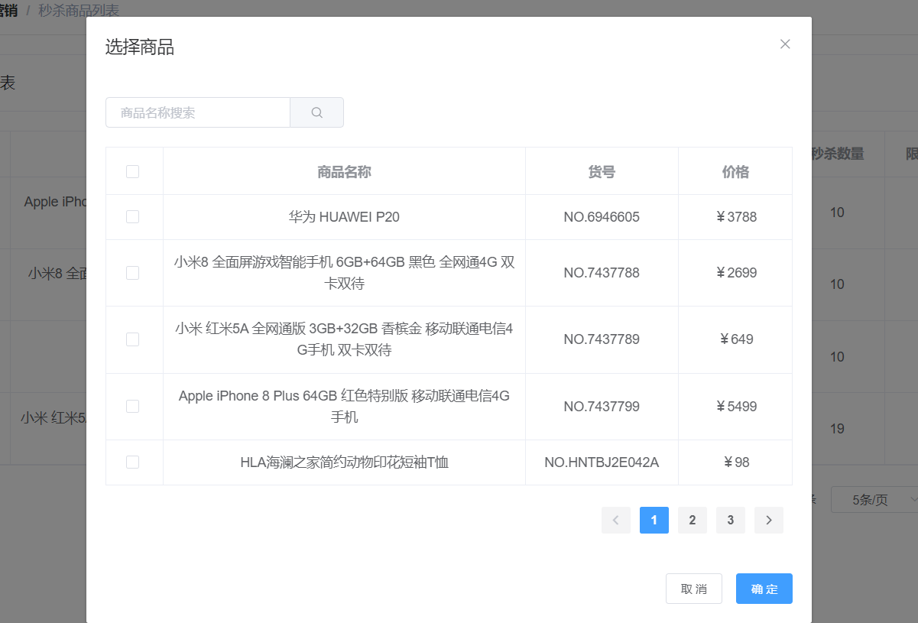

（图3）

### 2.3.5 用户下单

用户下单前需要先在平台完成注册和登陆，登陆之后需要考虑用户如何高效快捷地触达心仪的商品。这时会出现以下几个场景，第一种：用户带有明确的目的，这时便可以通过分类导航和关键词对商品进行精准定位。第二种：用户确定了商品类型，但对具体商品还没下定决心。这时需要设计分类筛选的功能，帮助用户按照心中预设的条件帮助用户做更进一步的选择。第三种：目的性不是很强，抱着逛街看一看的心态来浏览。针对这类用户，可以通过用户画像或者内容营销（如：短视频、直播带货）等多种方式刺激用户的购买欲望。针对这些场景可以采用以下功能设计：分类导购+条件筛选、关键词搜索+条件筛选、首页营销活动跳转、系统基于用户画像自动推荐、平台人工推荐为商家主动引流、爆款推荐、新品推荐等。当用户在触达商品后，可以浏览商品的详细信息，别领取平台或店铺投放的优惠券，领取完优惠券并加购之后，用户需要在订单模板中填写相关信息，选择优惠方式等，之后提交订单并选择支付方式进行支付，待后台验证通过后，安排发货并进行配送，之后用户进行确认收货，平台生成历史订单积累，为其开启售后流程。

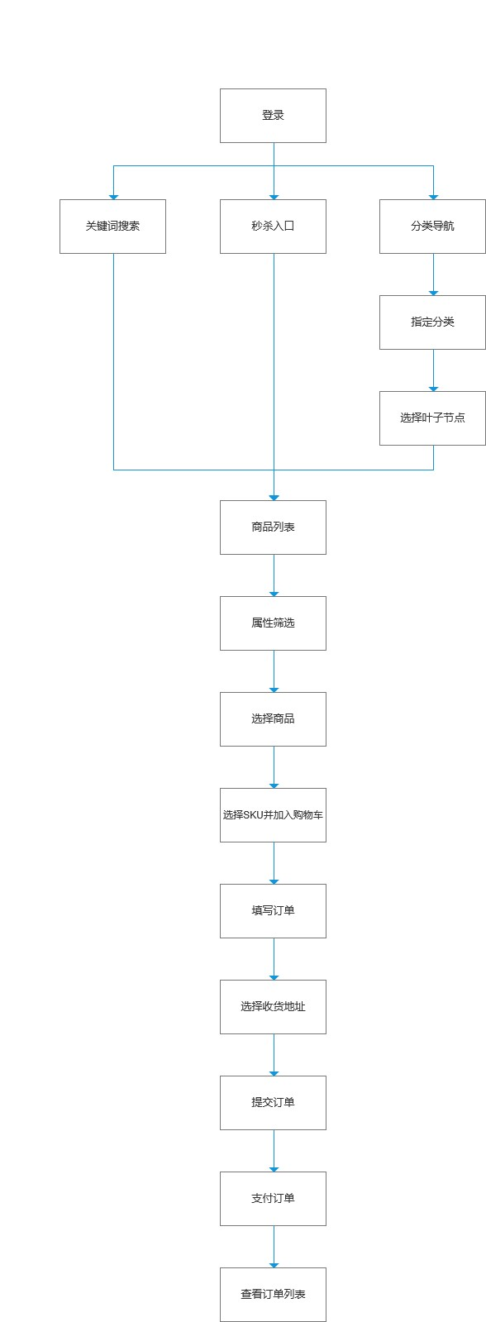

### 2.3.6 订单管理

平台每时每刻都会产生订单，高峰时段更是会产生大量订单，其中不乏会有一些刷单或者恶意下单的行为出现，针对这类订单会先经过系统规则的自动研判，再推送给订单运营人员进行人工审核，对审核通过的订单给予放行并安排发货，对用户发起取消或存在争议的问题订单，该订单需要在系统中进行逆向流程将金额回退并修改库存。订单管理员还需要对特殊订单进行跟进，查看该订单的进行状态。此外，订单数据在很大程度上反应了平台自身的经营运营状态，因此订单运营专员平时需要关注订单数据，如下单数量、销售总额、退单比例、退单原因等。可以说订单是平台状况的晴雨表，是用户购买意向的风向标，是营销重点分析的对象。其中最重要的指标当是GMV Gross Merchandise Volume商品销售总额。在电商网站定义里面是网站成交金额。这个实际指的是拍下订单金额， 包含付款和未付款的订单。

#### 2.3.6.1 订单正向流程

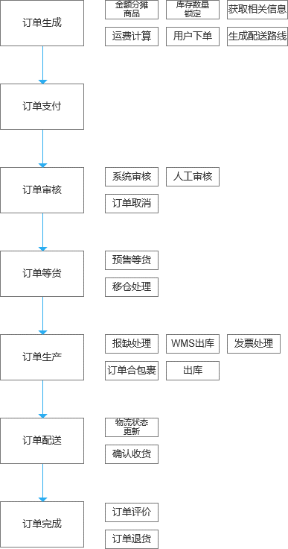

#### 2.3.6.2 订单逆向流程

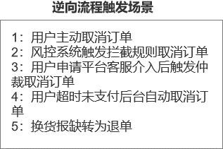

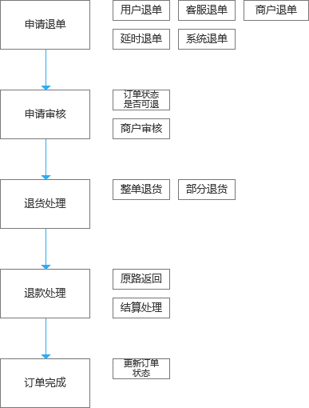

### 2.3.7 客服运营

客服人员主要负责用户的售前咨询以及售后问题的解决，平台客服的咨询服务水平能够帮助用户在挑选商品时做出购物决策促成交易，还能在售后遇到争议时帮助化解矛盾平息纠纷，由此可见，客服对客户响应的即时性以及回答问题的专业程度对提高平台的服务水平、降低投诉率、降低流失率等运营指标都能够起到重要的作用。客服运营的主要工作内容有查询后台订单、查看与用户的沟通记录、帮助用户进行投诉理赔、处理工单等。由此可见，站在系统功能设计的角度来看，如果客服功能模块针对用户提出的问题不能及时响应，接线的客服人员无法对用户此前的问题进行跟进，系统不能够对客服团队的资源进行合理的调度，将会极大影响用户购物时的体验感，不利于建立良好的平台口碑。因此在考虑系统设计时，不同类型的反馈信息分类处理，所有处理过程以工单的形式进行记录，需要其他部门配合的工作应当以工单流转的形式通知给对应部门的相关工作人员，对滞留未处理的工单及时进行预警，推动问题的解决。

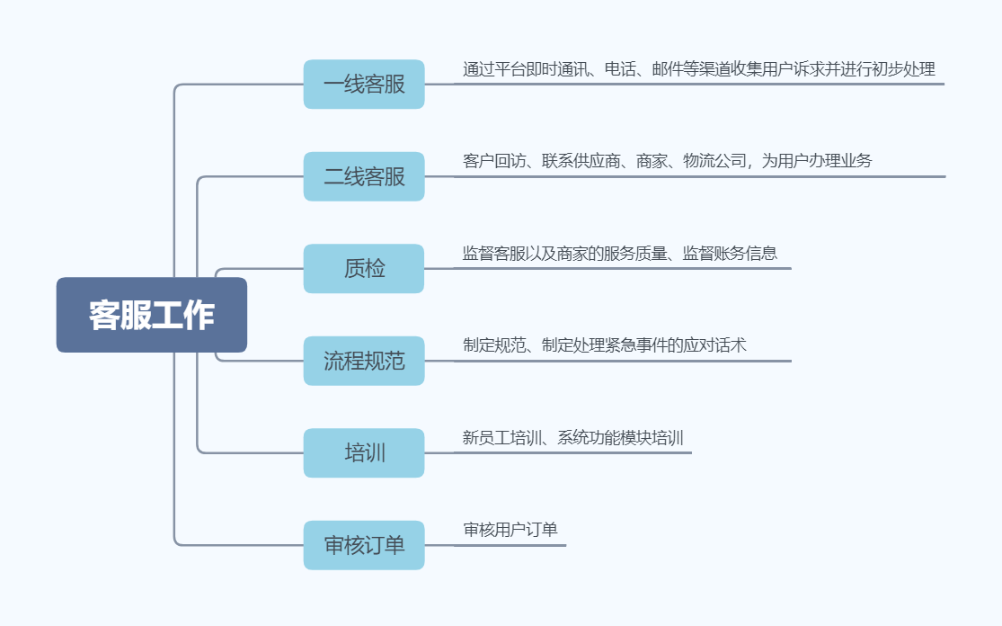

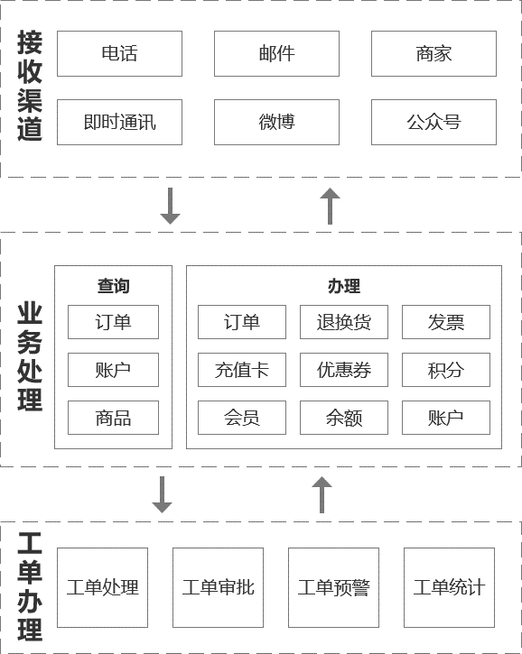

### 2.3.8 物流配送

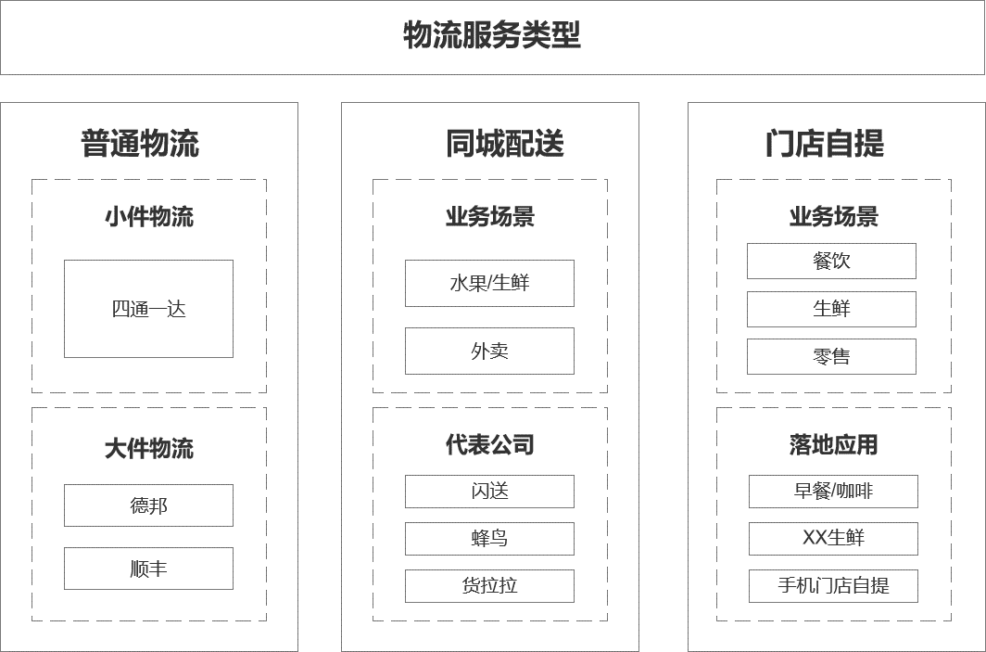

在物流配送环节主要涉及四个角色，分别是平台调度员、平台配送员、平台用户、平台仓储物流管理员。用户购买的商品跟着订单走，一个订单可能会包含多件商品，这些商品极有可能是来自于平台不同的商铺，而不同商铺的商品储存在不同地区的物流仓库中，每个仓库又由多家物流公司共同服务。平台在安排配送时需要考虑仓库的库存数量、运输距离、配送时效、物流成本等。实际操作过程中，平台会按照成本最优原则，实时计算物流公司的实际配送数据，动态调整各项参数的权重。由此可见，订单中的商品需要根据实际情况来安排发货，有些需要拆到各个仓库发货，有些则可以合并到一起进行发货。因此，系统需要先按照设置规则将订单进行合并或拆分，之后商品订单数据则转换为物流使用的运单信息。物流配送工作则是按照运单来完成。

下面来介绍一下各个角色的具体工作内容。调度员的主要工作是负责调度任务的排线以及单据的录入和打印。安排车辆的运营班次、货车司机、搬运人员。审核并录入订单信息、监控车辆运营情况等。配送员需要根据调度员下达的调度指令到指定区域提货、装车、并将货物运送到用户手中。用户收到商品后检查货物信息，无误后需要签收，在平台的系统中对该订单结单。如果用户拒收，货物则会原路返回至仓库，在仓库管理员的安排下完成销退入库。在系统功能上，物流配送应该分成两个功能模块进行设计开发，前台主要专注运费模板的设计，供业务人员指定物流公司、配置运费计算规则。后端则侧重仓库的管理，如仓库类型、配送方式等。

## 2.4 业务流程分析

### 2.4.1 商品采购

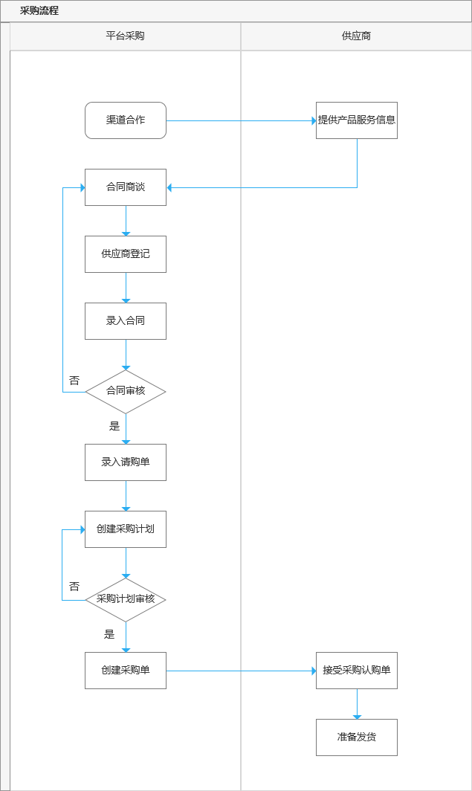

### 2.4.2 商品入库

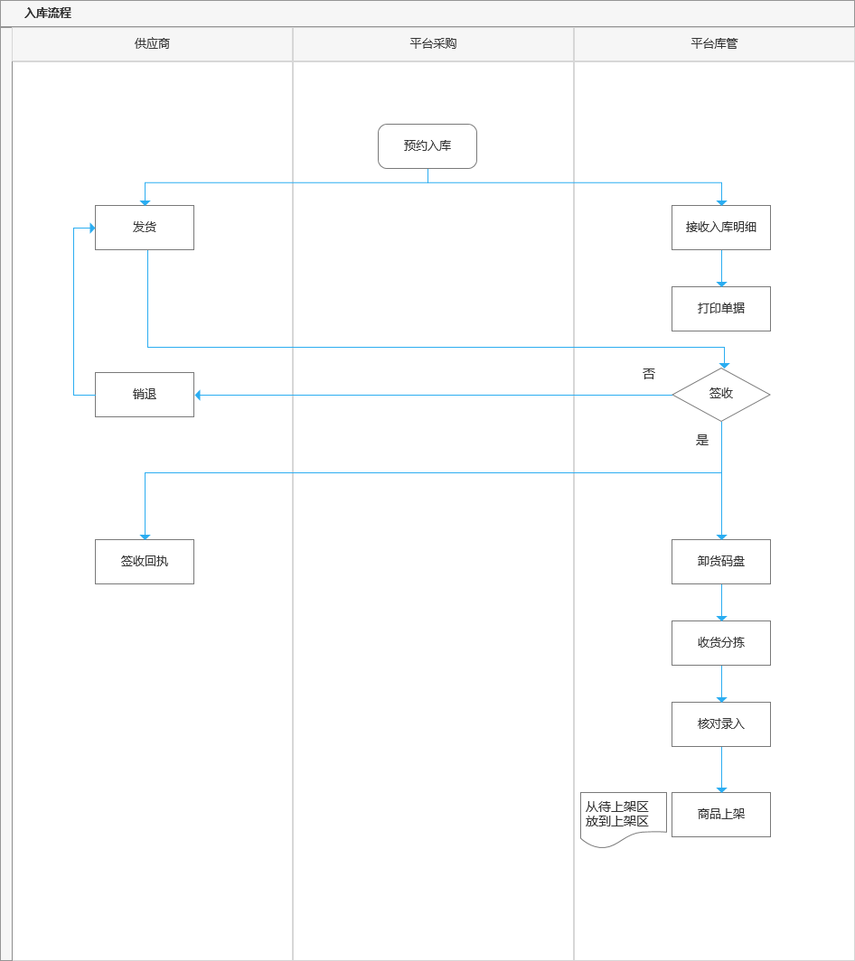

### 2.4.3 商品上架（前台）

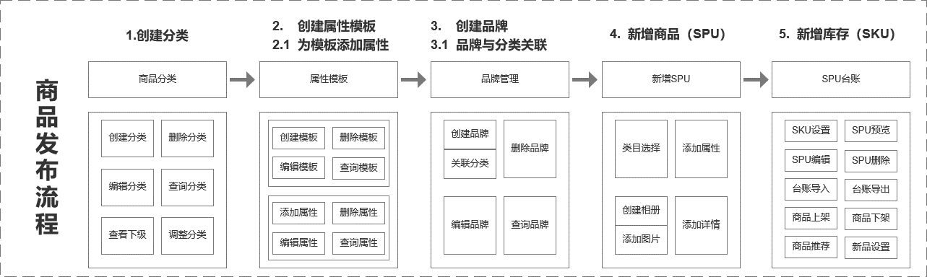

### 2.4.4 用户下单（正向流程）

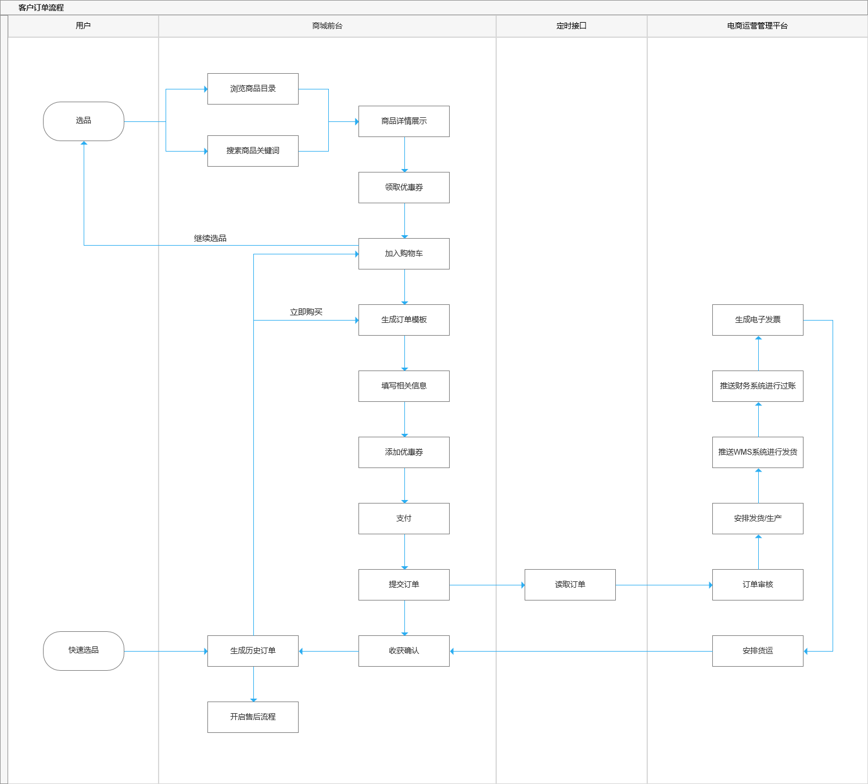

### 2.4.5 用户退款（逆向流程）

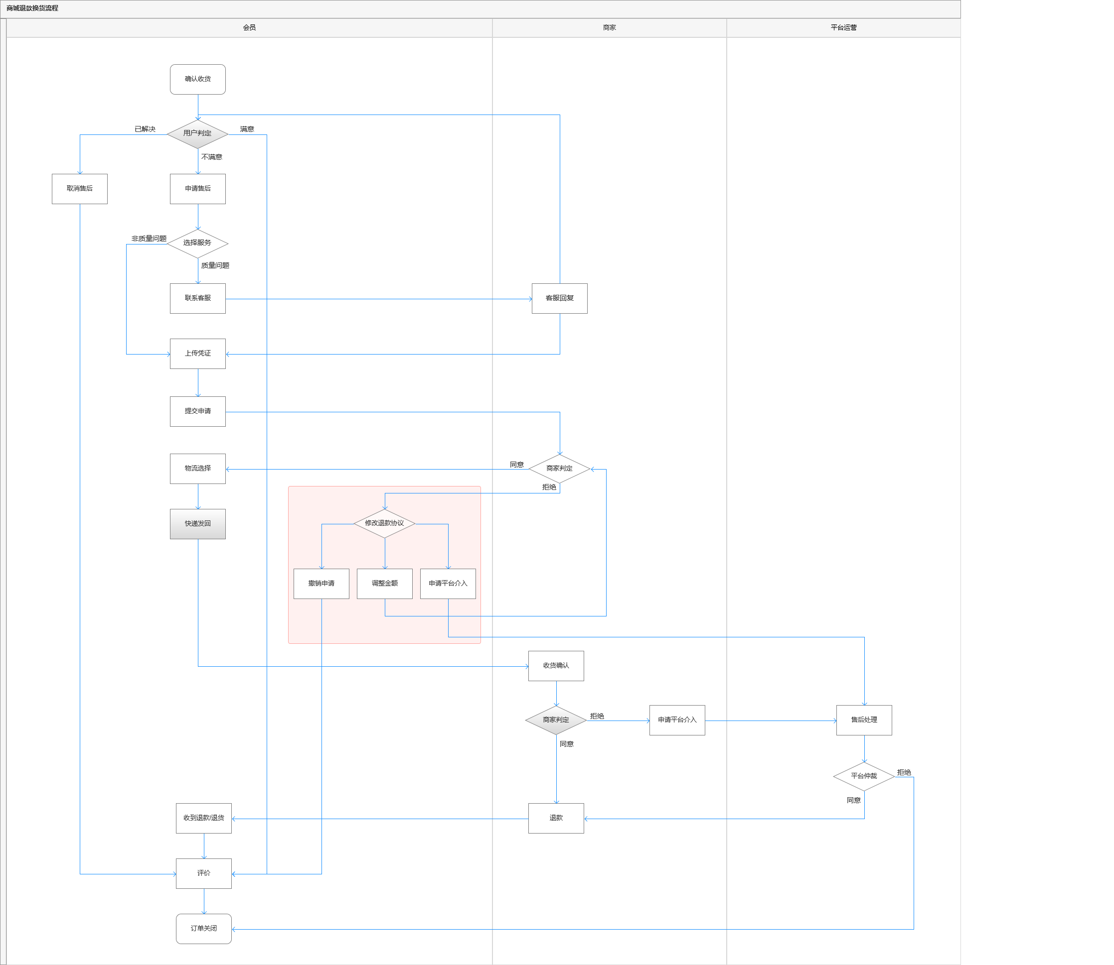

### 2.4.6 物流配送

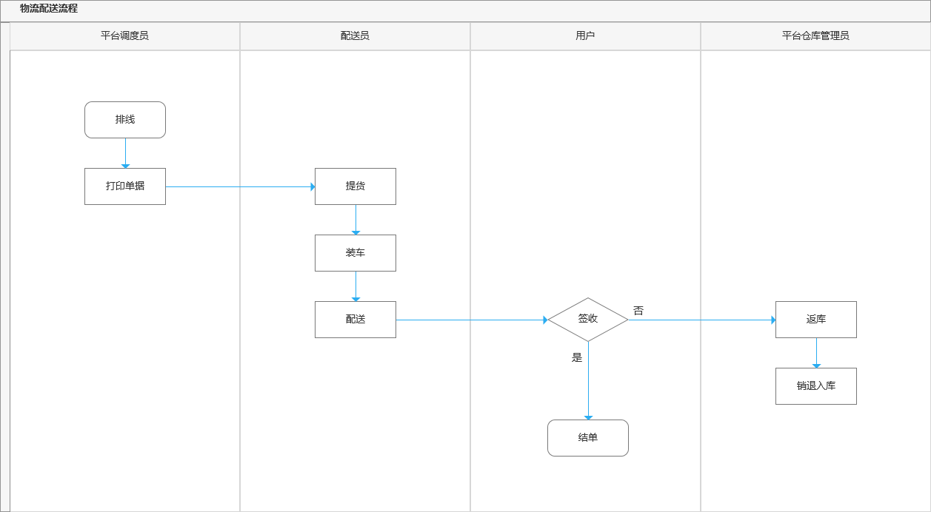

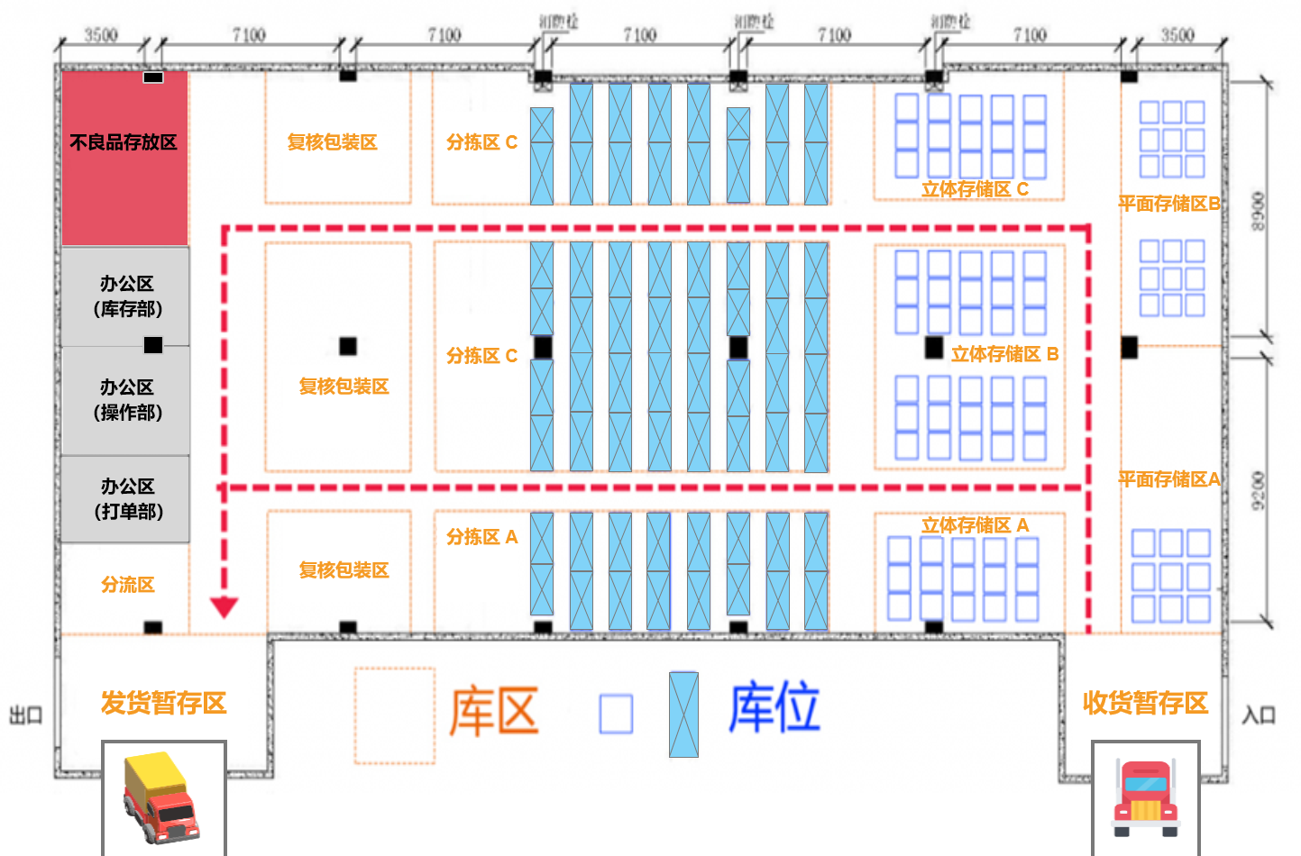

● 收货暂存区（入库暂存区）

从供应商那里采购的商品或从客户手中回退的商品在到达仓库后，这些来不及上架的商品所暂时存放的区域。

● 发货暂存区（出库暂存区）

仓储管理人员对订单和即将发出的商品进行复核并包装，在等待相应的物流公司进行交接时，商品所暂时存放的区域。

● 分拣区

分拣区类似于超市里的货架，用来存放商品供人拣选。分拣员会按照发货单及系统的分派在分拣区指定的库位上拣选商品至货车上。分拣区按照商品的类型进行划分，例如A区存放电子产品、B区存放食品等。分拣区又分为平面和立体，立体指有多层货架。

● 存储区

存储区类似于超市的仓库，当分拣区不够时，从存储区进行补货。货物入库之后一般先进入存储区。当商品数量不多或动销率较高时，可以不需要存储区直接上架至分拣区。

仓库在进行设计时对区域进行严格的划分，工作人员在各自不同的区域中流动，负责打印单据、分拣货物、复核、包装、交接、盘点、入库、上架等不同的工作。

## 2.5 状态机分析

### 2.5.1 什么是状态机

流程图侧重流程和动作的描述，缺乏对于事件对象关于状态的描述，通过状态机可以更直观地解读在一个业务流程的闭环当中，一个事件对象是如何通过条件的触发，改变了事件的状态，驱动该对象在整条业务链条上的流转。

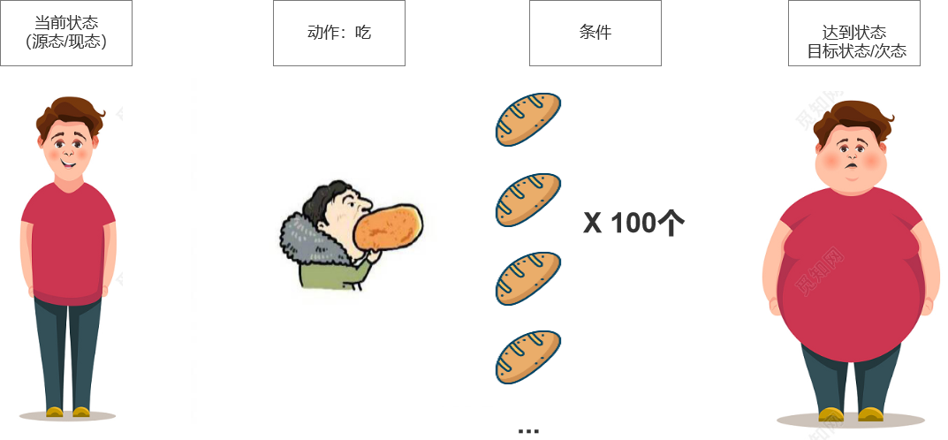

### 2.5.2 状态机四象限

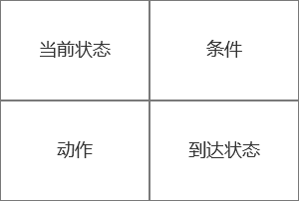

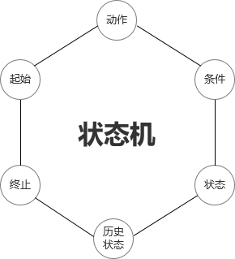

### 2.5.3 案例解析

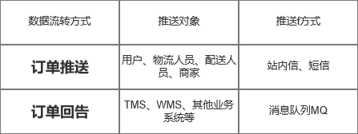

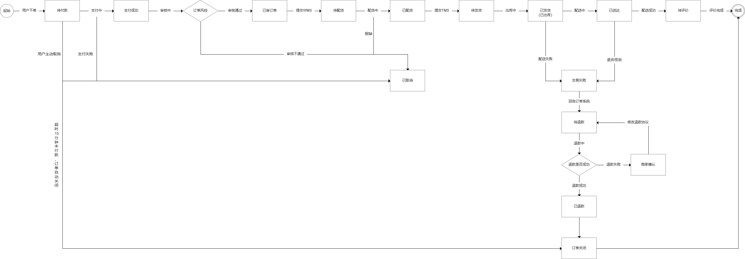

## 2.6 业务场景分析

### 2.6.1 方法论掌握

方法论是一种以解决问题为目标的理论体系或系统，通常涉及对问题阶段、任务、工具、方法技巧的论述。可以将它看作是一种思维模式，它包含结构化的系统性思维、批判性思维、以及设计思维等，是一套可以用来分析问题和解决问题的框架，学习方法论和掌握方法论不仅能提升我们的逻辑思维能力还能够提升我们解决问题的能力。

#### 2.6.1.1 问题阶段

以完成项目为目标，将项目拆分问各个阶段，并明确每个阶段的具体任务

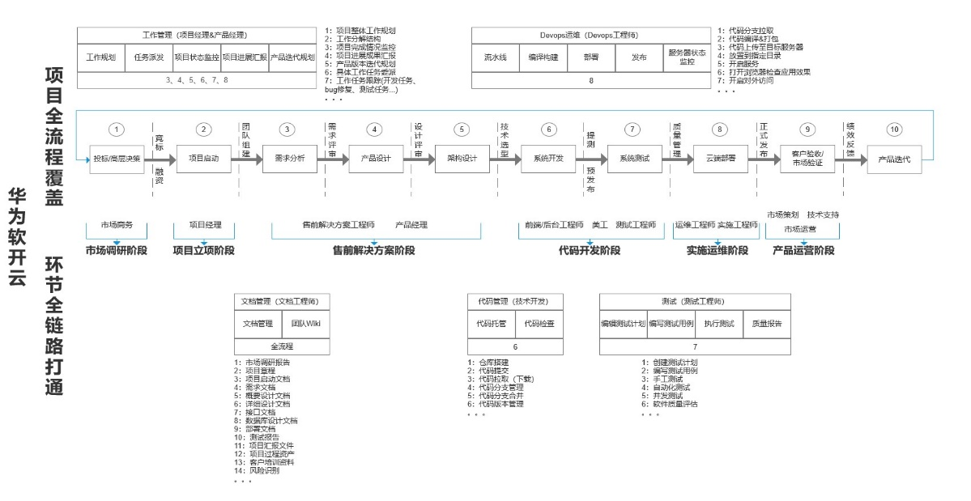

1. 市场调研阶段

公司**商务**进行市场需求的调研，发现市场中的商机，跟客户洽谈合作机会，促成双方达成交易。这个阶段主要由商务人员牵头，设计及研发部门配合，共同完成项目的**招标采购工作**。

1. 项目启动阶段

客户和软件公司召开**项目启动会议**，发布项目章程、任命**项目经理**、宣布项目正式立项。此外，项目经理召集相关方参加**项目开工会议**，发布项目管理计划（变更、范围、进度、成本、质量、资源、沟通、风险、相关方、采购），确认项目资源到位（需求、产品、开发、测试、运维），宣布项目正式进入执行阶段。

1. 需求分析阶段（解决方案）

公司需求分析人员或产品经理深入客户一线调研用户日常的工作内容、流程规范、企业现状、问题痛点等，再通过对调研成果进行提炼，明确用户的业务场景、功能需求、非功能性需求等，从而为产品设计打下良好的基础。

1. 产品设计阶段（解决方案）

通过对详细需求的进一步凝练，将用户需求转化为软件系统中一个个具体的功能设计，每个功能不光要设计视觉上的展示效果、交互行为、还包含数据体系、角色权限等。

1. 架构设计阶段（解决方案）

根据产品的功能要求和非功能性要求进行技术架构的选型与技术架构的设计。（子系统划分、功能模块划分、业务关联关系、数据库设计等）

1. 代码开发阶段

开发工程师按照系统原型、产品文档、技术架构等相关要求进行每个接口的代码编写及单元测试。之后测试人员对系统bug进行测试，其中包括功能测试、性能测试、压力测试等相关工作。

1. 实施运维阶段

运维实施人员搭建软件运行环境（操作系统、网络、基础环境、数据库、中间件等），并对软件进行部署。此外，还需要对用户完成操作系统的使用培训。

1. 产品运营阶段

业务人员在使用系统过程中持续反馈对系统的评价，对产品的市场定位及使用满意度进行验证，最终帮助业务人员通过使用系统为企业或个人创造更多的商业价值。此外，这个阶段产品经理需要采集数据，帮助产品经理对产品持续迭代，不断优化和完善系统功能，推出更符合用户需求的软件产品。

1. 产品迭代阶段

通过系统一段时期的运行经过了市场的初步检验，产品经理根据用户的反馈以及新的需求，规划产品迭代，指导开发团队进行新版本的开发工作。

#### 2.6.1.2 阶段任务

总体任务：按时保质完成项目，为客户交付高价值。

市场调研阶段：编写投标文件、软件概要设计

立项阶段：编写项目章程、编制项目管理计划

需求分析阶段：需求文档、需求规格说明书

产品设计阶段：产品原型、产品文档

代码开发阶段：代码、测试报告

实施运维阶段：环境搭建、应用部署、用户培训

产品运营阶段：数据反馈、营销策划等…

产品迭代阶段：迭代计划、产品原型、产品文档…

#### 2.6.1.3 方法技巧

1. 梳理业务域

识别业务域（商品域、交易域、营销域….），明确每个业务域所需要关注的概念（人、物、动作、时间、地点…），理清概念之间的关系，使用专业名词，并形成统一的规范性语言。

1. 梳理业务规则

梳理每个业务域内各种业务规则。例如：约束规则（库存数量不能为负数）、行为规则（用户在秒杀开始前不能进行购买）、计算规则（优惠券分摊），推导规则（商品推荐）等。

1. 梳理业务场景

梳理每个领域内的核心业务场景，比如运营管理平台的商品上架、库存管理。电商前台的商品搜索、加入购物车、提交订单、支付等。

1. 梳理业务流程

梳理出每个业务域内的核心业务流程，如商品上架流程、订单正向流程、订单逆向流程等

#### 2.6.1.4 落地工具

商务：ppt、word、Excel…

需求产品：Word、Excel、Axure/墨刀、XMind…

美工设计：蓝湖

开发：idea、java、数据库、中间件..

测试：Jmeter

运维：Linux、Shell

DevOps：Jira、confluence、云原生、gitlab、Jekins、sonar、harbor、docker、k8s…

### 2.6.2 业务背景

#### 2.6.2.1 平台现状

平台采购的商品入库后，需要先经过人工在线下对商品进行登记跟审核，待审核通过后再由专人操作数据库对商品进行录入，成功录入数据库的商品才能发布到电商前台进行展示。

#### 2.6.2.2 业务痛点

（1）线下操作需要业务人员手工登记，手写效率低，且容易写错。

（2）审核工作在线下完成，工作不透明，且审核记录容易被篡改，缺少对审核过程的追踪，公司难以形成有效的监管。

（3）纸质文件不易长期保存，备份困难，发生水灾火灾等极端事件会造成重大损失。

（4）随着业务规模壮大，所需登记的商品数量变多，不但给业务人员的工作增添了负担，且纸质文件数量越来越多，业务人员难以进行商品查询跟有效的维护，给商品管理带来极大挑战。

（5）业务人员不懂数据库操作，录入商品的工作门槛高。

（6）对数据库直接进行操作不安全，缺少业务校验和权限管理等机制。

（7）平台经过一段时期的发展，商品的种类五花八门，每种类型的商品都有不同的商品属性，商品录入人员每次都需要先修改数据库表，增加新的商品属性，才能完成数据的录入工作，增加了录入人员的工作负担，并且频繁修改表结构给数据库带来风险。 由此可见，原先的数据库设计中商品的属性是不支持属性的动态扩展，因此需要采用动态可扩展的设计来满足业务需求上的不断变化。

（8）运营人员也对商品进行了简单的分类，但是奈何商品数量太多，造成商品类目冗杂，单凭类目已经无法快速查询和管理商品数据，给商品体系的维护工作带来了极大的负担。

（9）商家对商品销售的营销需求不同。案例1：在情人节即将到来之前，商家A卖德芙巧克力的时候搭配玫瑰花一起销售，而商家B虽然卖同样的商品但是搭配自家经营的手链。 案例2：还是以情人节为例，平台帮助商家搞营销活动来促进相关商品的销售，因此需要在商城首页进行引流，原先玫瑰花、手链、巧克力分别隶属于鲜花、首饰、零食食品等商品分类，而在情人节这个场景下，首页会出现一个新的商品分类“缘定今生”，该分类可能以广告logo或分类导航的形式吸引用户的注意力，帮助用户快速触达情人节相关的商品。数据库的商品属性和商品分类不够灵活，若要实现这类需求，技术人员每次需要在前后端修改大量的代码，对商家非常不便利。

#### 2.6.2.3 解决方案

（1）设计并开发运营管理平台，辅助业务人员完成商品上架发布等一系列运营相关的工作，将商品登记审核等工作在运营管理平台上完成，平台可对业务人员的操作进行逻辑校验,并通过角色权限等方式对运营人员操作权限和数据权限进行有效管理，提升商品发布效率，减少人为操作不当引起的问题，通过后台日志还能对人员工作规范进行监督管理，从而帮助平台整体改善运营效率提升管理水平。

（2）重新设计数据库，将商品属性从基础表中剥离，对商品属性进行单独管理。对不同的商品类型设计分类表，并规定分类表的规范。分类最多不得超过四级，且属性必须挂载到分类的最后一级叶子节点上。

（3）采用前后台类目分离的设计，后台类目跟前台类目建立映射关系，快速适配不同的营销场景。为商品销售规格提供灵活的后台配置，帮助商家实现商品规格的自由组合。

## 2.7 业务场景设计

### 2.7.1 商品管理体系

#### 2.7.1.1 商品管理体系的构成

1. 商品属性库：包含商品的基础属性、特征属性、规格属性、品牌属性四个部分。

A． 基础属性用于管理通用属性，这类属性不会受到商品类目不同的影响。例如：名称、数量、单位、价格等。

B． 特征属性用于描述商品和类目的特征，可细分为子属性、公共属性、类目属性。其中类目属性还可以进一步进行细分。

C． 规格参数属于类目属性的一种，但该属性比较特殊，特殊的原因在于它被用于销售和库存管理，也因此被称为销售属性，用户能够根据规格参数在购买商品时确定库存的数量跟价格。

D． 品牌也是一类非常特殊的属性，是商品的必备属性之一，是产品营销和影响用户购买决策的重要因素。

1. 产品库：包含商品SPU、商品SKU。 其中SKU表示同一个商品的不同规格、用编码标识以达到区分的目的。
2. 商品库：商品SPU，一组可复用、易检索的标准化信息的集合。该集合描述了一个产品的特效。
3. 型号库：商品SKU，库存控制的最小可用单位，即库存进出计量的基本单元。
4. 条码库：商品条形码和二维码，扫码后可以查到全部信息。
5. 资质库：包含商品资质、生产标准、专利、认证等材料。
6. 类目库：包含前台类目、后台类目。

前台类目：用于平台营销和用户快速导航、

后台类目：用于平台管理商品体系。

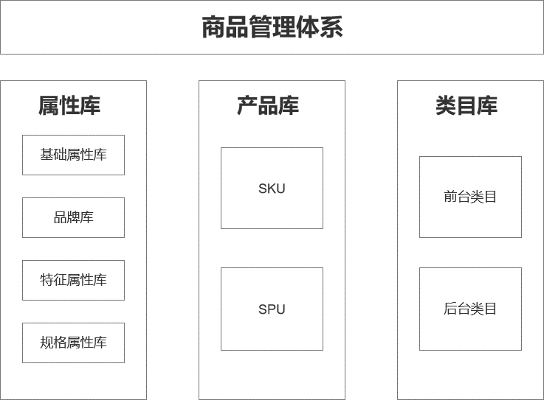

#### 2.7.1.1 商品管理体系的意义

商品管理体系的意义在于帮助用户快速找到商品，查看商品的各类信息。平台可以减轻运营的工作量，提升商品管理的效率。随着大数据和人工智能技术的发展，围绕商品体系的更多应用场景被挖掘出来，现在用户还可以通过关键词快速检索商品，平台也能够根据不同用户的喜欢智能的推送商品。

### 2.7.2 类目管理

#### 2.7.2.1 类目管理的意义

当商城刚上线时，商品的种类和数量都不是很多，并不需要类目对其进行管理，然而随着商城发展规模壮大，商品的种类越来越多，开始有了对商品进行单级分类，可是等到商品的种类达到数以万计的时候，单级分类也无法满足管理或运营上的需求，于是便开始有了多级分类。

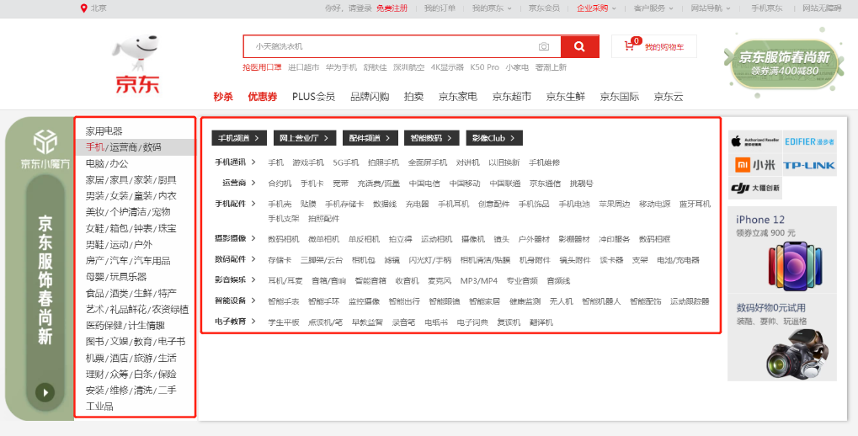

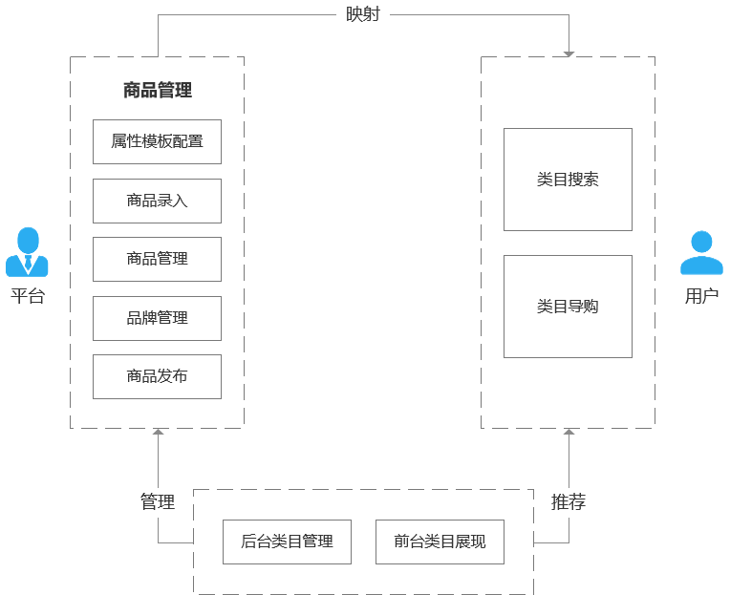

#### 2.7.2.2 类目树

（1）作用

类目树能够将海量商品进行分类管理，当商品数量越来越多，单级类目便会饱和，不光用户难以查找，运营人员也不便管理，因此需要多级类目组成类目树，对海量商品数据进行更细致的划分跟管理。站在用户角度来看类目树帮助用户缩短商品的查找路径。对运营人员来说可以将商品挂载到最后一层级的叶子类目上。

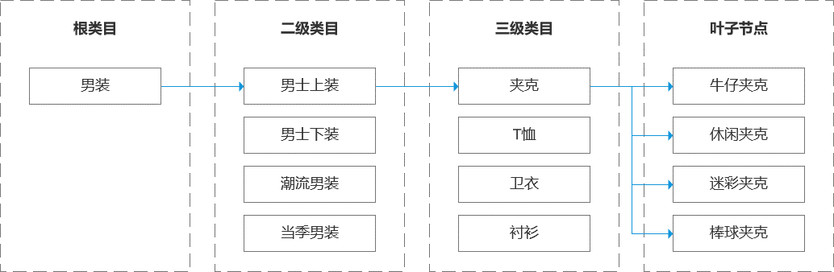

#### 2.7.2.3 后台类目管理

1. 后台类目的作用
2. 便于平台运营和商家管理数量繁多的商品。
3. 是快速构建前台类目的基础。
4. 商品属性的挂载与继承。
5. 所有商品都必须挂载到最后一级叶子类目下。

（2）后台类目的特点

相对前台类目，后台类目应维持稳定的设计，通过标准化的方式来维护整个商城的类目体系不会发生较大的改动，从而保证业务的正常稳定的运行。商品与前后台类目都有映射关系，如果后台类目随意更改，导致前台类目和商品的映射关系失效，商品无法被用户有效进行检索，商户需要花大量成本重新调整。

（3）功能设计

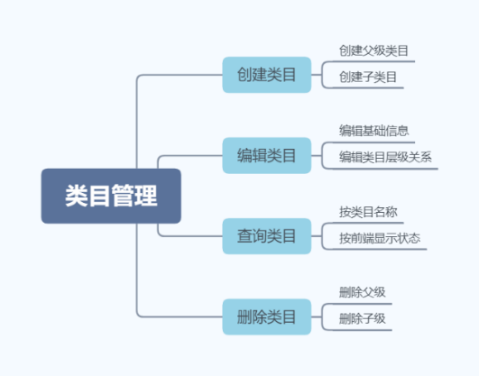

1. 删除时需要考虑的注意事项
   1. 类目已和商品进行关联
   2. 类目已和属性进行关联
   3. 类目已和前台类目映射

注意：因为创建好的类目会经常已经和商品、属性、前台等相关信息进行关联，这样便给删除工作带来很多不变，所以可以采用“停用”、“禁用”等状态来代替删除。详情请查看2.7.2.6（类目的三种状态）。

#### 2.7.2.4 前台类目管理（拓展）

（1）前台类目的作用

1. 用户体验

便于用户进行类目搜索，缩短商品检索路径，快速查找商品。

1. 营销意义

提升前台的导购效率、能够基于平台营销需求，配置灵活的类目导购策略，具体来讲就是可以随着季节，时间，节日等场景在商城前端展现不同的形式，方便商家开展营销活动。

（2）前台类目的特点

前台类目的设计应该能够从多个维度来满足商城多样化运营的需求，例如传统分类学意义上对商品种类的管理。站在产品角度提升用户对类目导航的体验感。能够从营销的角度满足丰富的场景（季节、节日、潮流等）。前台类目是临时的，该场景一旦失效，该类目就会被禁用。

#### 2.7.2.5 前后台类目映射关系（拓展）

（1）一对一映射

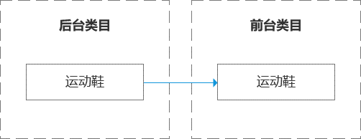

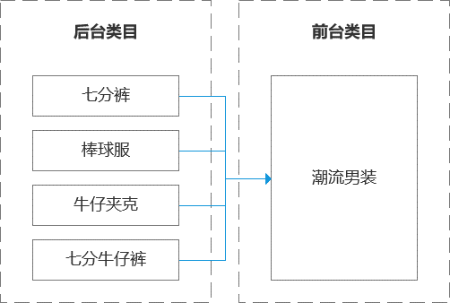（2）多对一映射

（3）关键词搜索

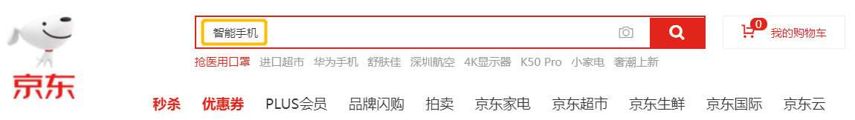

（图1）

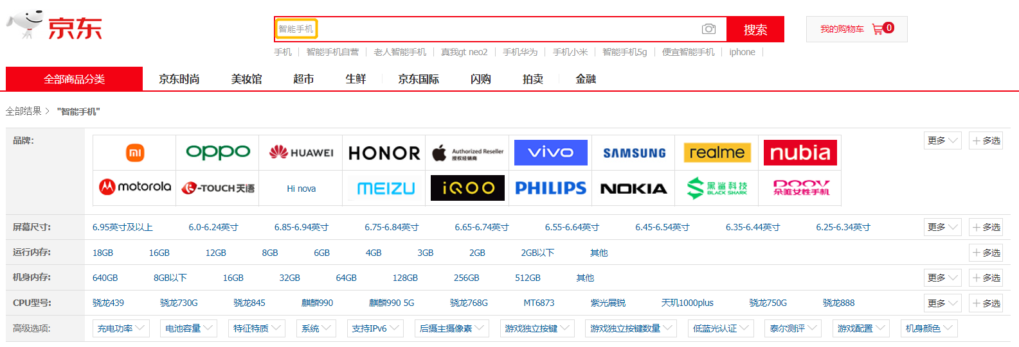

（图2）

（4）链接跳转

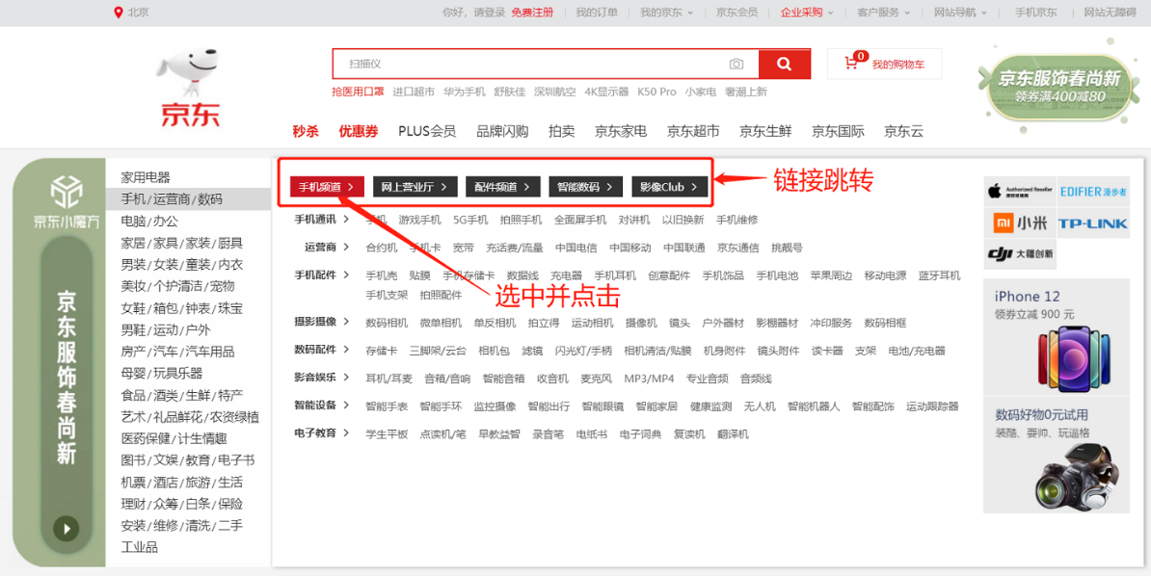

（图1）

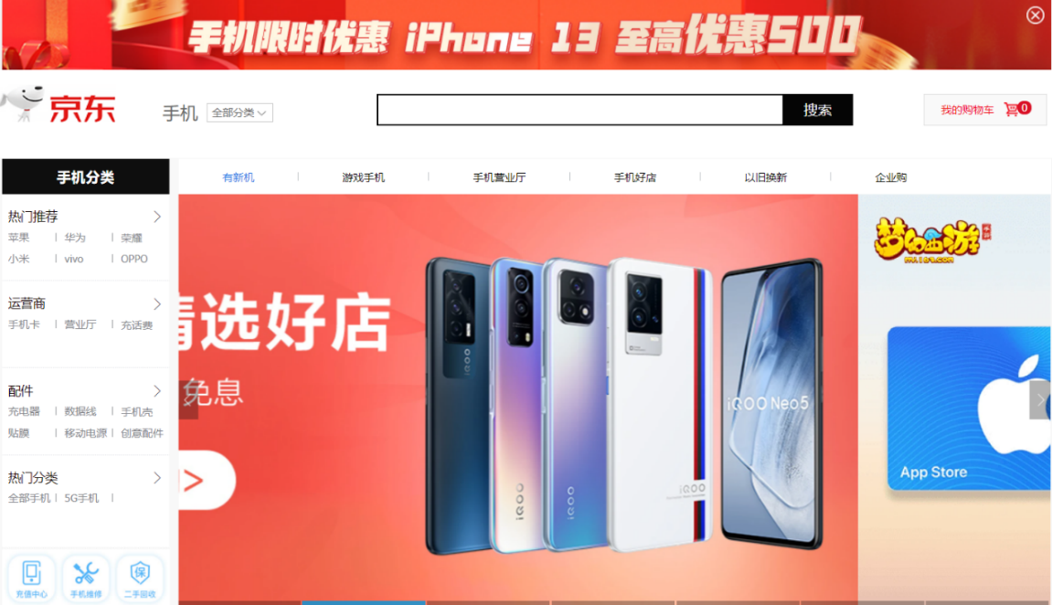

（图2）

#### 2.7.2.6 类目的三种状态（拓展）

（1）启用

类目被正常使用中。

（2）停用

类目对商家屏蔽，商家在前台无法看到。

（3）禁用

类目已经无法使用，提示商家尽快修改。

### 2.7.3 商品SPU与SKU

#### 2.7.3.1 SPU

SPU的全称是standard product unit，标准化产品单元，是一组可复用，易检索的标准化信息的集合。该集合描述了一个产品的特性。spu可以看作是一个商品的标准化模板，模板中挂载了商品的许多属性，其中就包含关键属性，前台的用户能够通过类目导航+关键属性来确定一件商品。以淘宝为例，用户在前台通过关键词搜索或者分类导航+关键属性两种方式来确定一个商品的spu。华为Mate40就是一个spu，然而用户光有spu信息无法完成购买下单，因为spu不包含销售属性，以华为Mate40为例，该手机拥有很多颜色和容量，不同的颜色和容量对库存和销售价格都有着不同的影响。由此可见，颜色和容量才是销售属性，真正决定了用户如何购买。

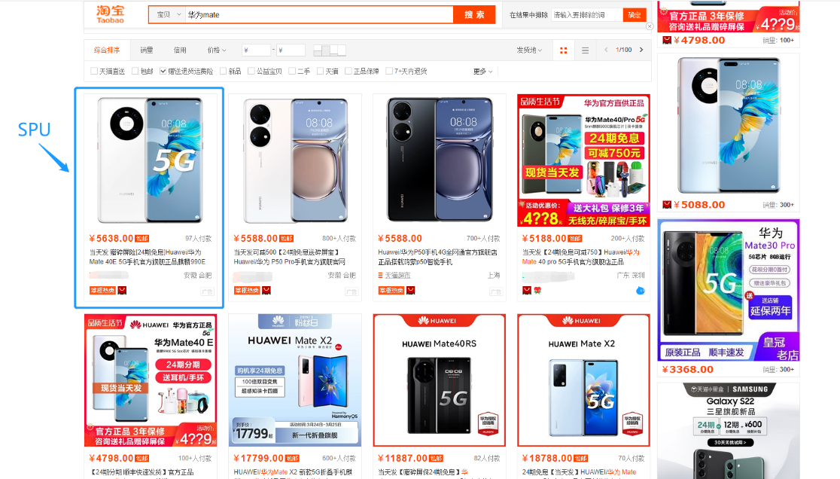

（图1）

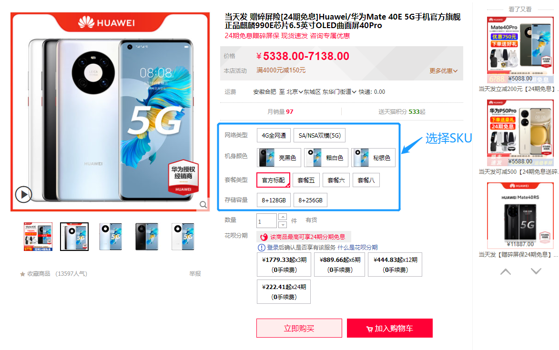

（图2）

#### 2.7.3.2 SKU

SKU的全称是Stock Keeping Unit，库存进出计量的基本单元，可以以件、盒等为单位，spu包含多个sku，sku是spu的子集。用户在商品详情页购买商品时，只有在选择了具体的商品规格信息后，才能确定最终的库存以及销售价格。例如spu是华为Mate40，sku是亮黑色+8G运行内存+256G存储容量+5G版。

淘宝因为起步较早，商品管理体系在早期还处于不断摸索的阶段，所以淘宝采用的是基于商品spu进行管理。相较于淘宝，京东则是基于sku维度对商品进行管理。二者在前台最直观的差异是，用户在京东切换商品规格时页面的标题和商品详情发生改变，在淘宝切换商品规格时标题和商品详情不会发生改变。

（1）京东

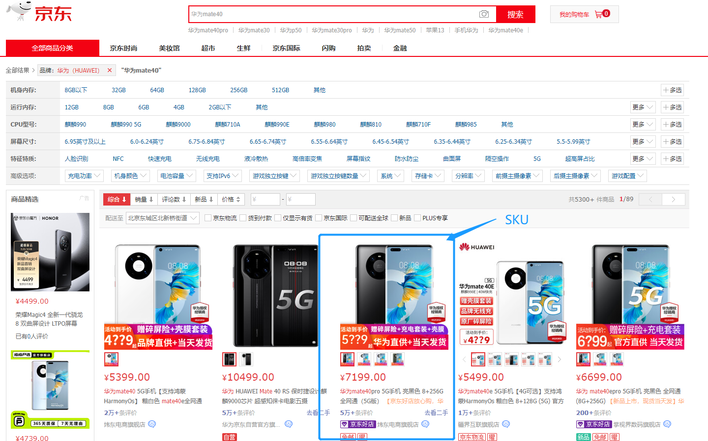

（图1）

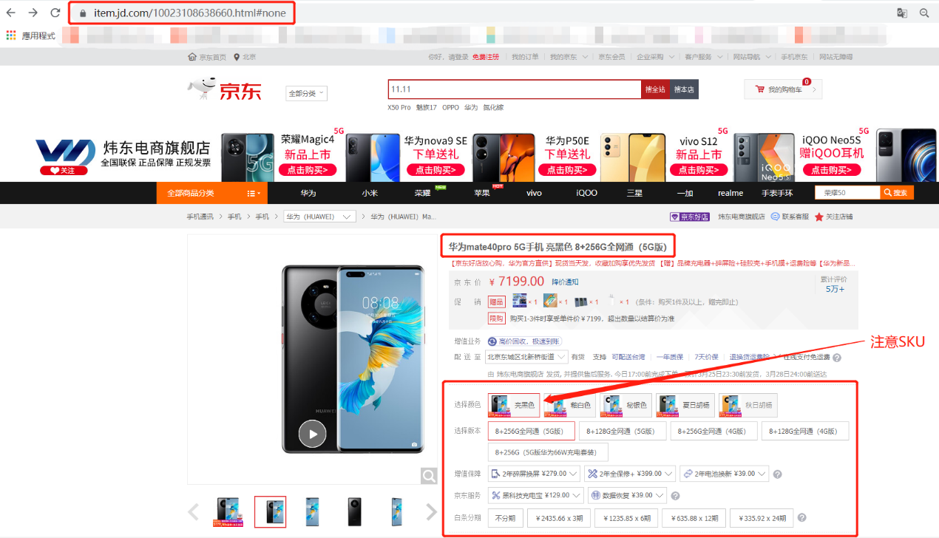

（图2）

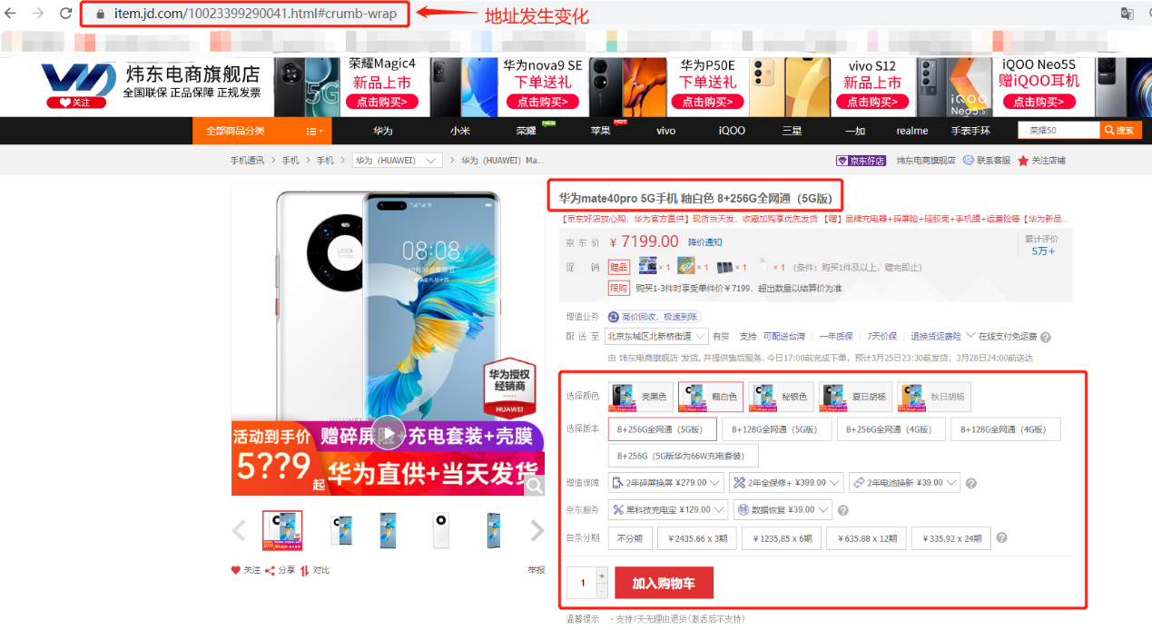

（图3）

（2）淘宝

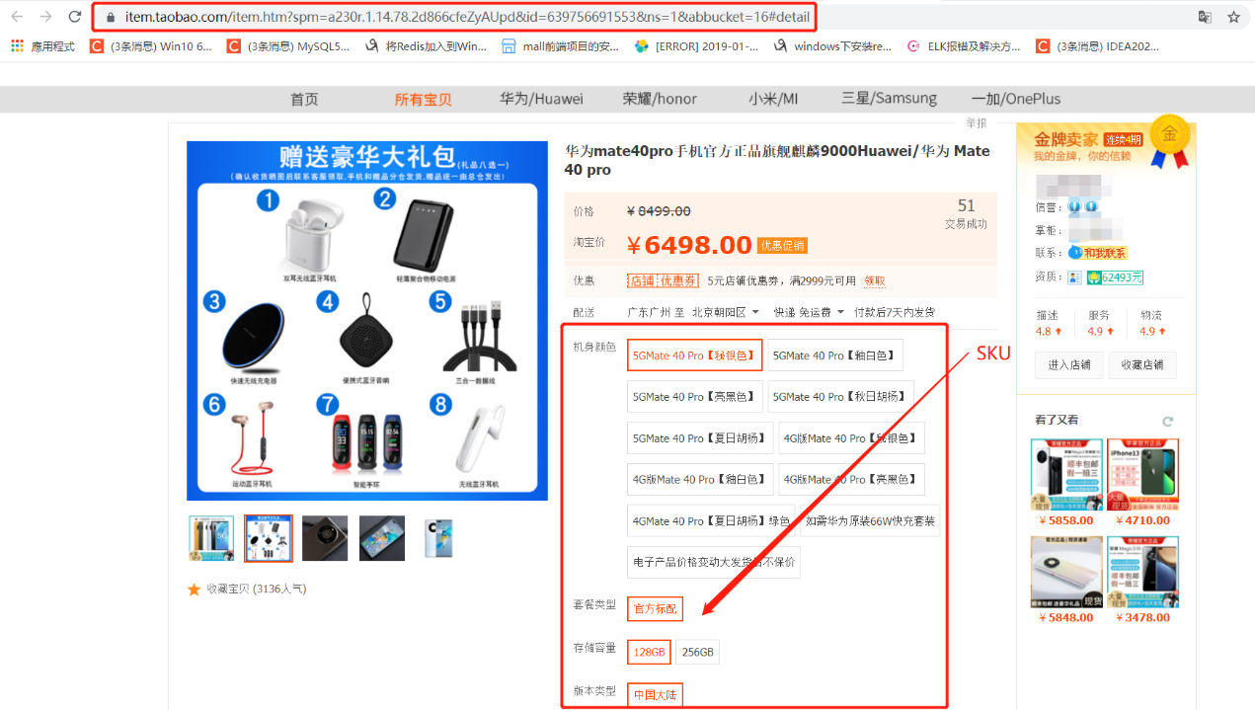

（图1）

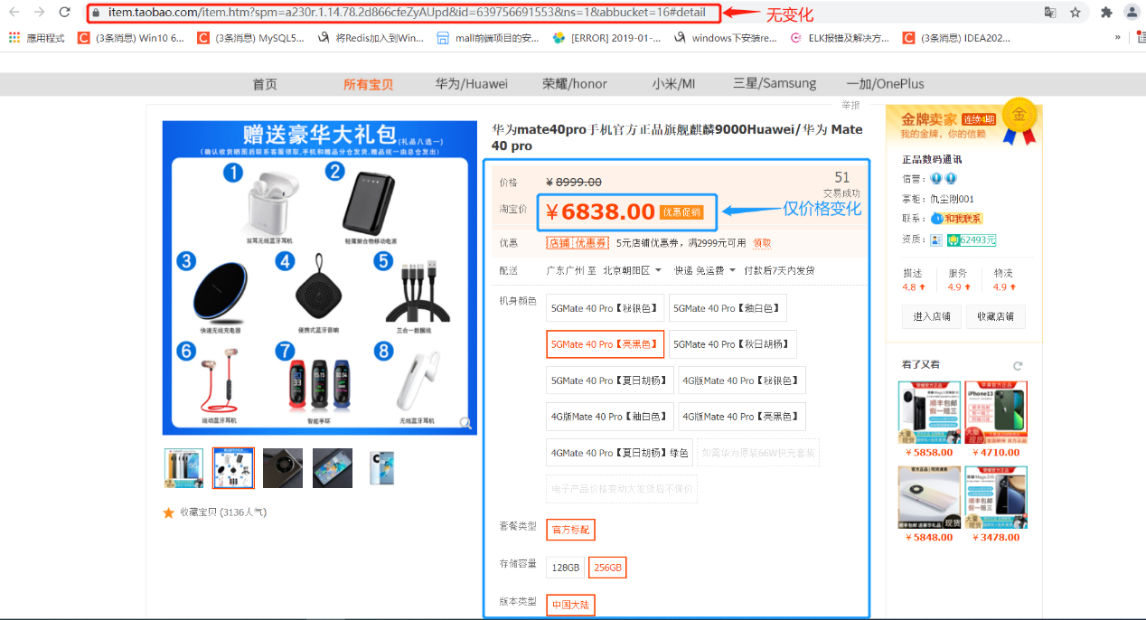

（图2）

#### 2.7.3.3 虚拟组套（拓展）

（1）含义

套装由多个sku组成，不同的sku需要在创建的时候进行关联，最终会在前台生成一个新的sku进行展示，即虚拟组套。虚拟组套分布在不同的仓库中，系统会将订单内的商品进行拆单操作，由相应的仓库进行分拣和发货。从节省成本的角度来看，虚拟组套中的商品最好放到同一个仓库中进行保管。

（2）应用场景

套装促销：商家可以利用套装促销工具，在活动有效期内，将几种商品组合销售并给予顾客一部分让利的促销方式，可实现带动相关商品的销售，提升客单价。

（3）前台展示效果

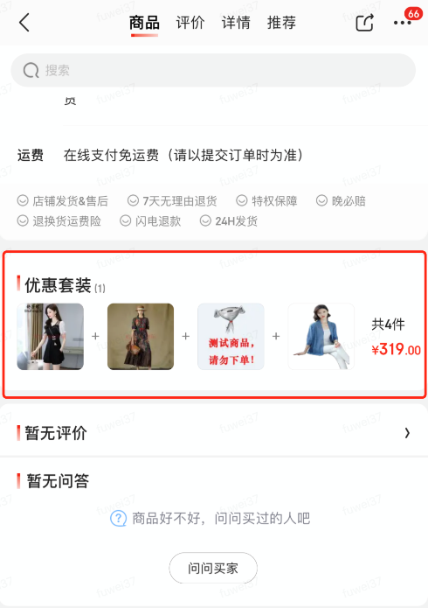

（图1）

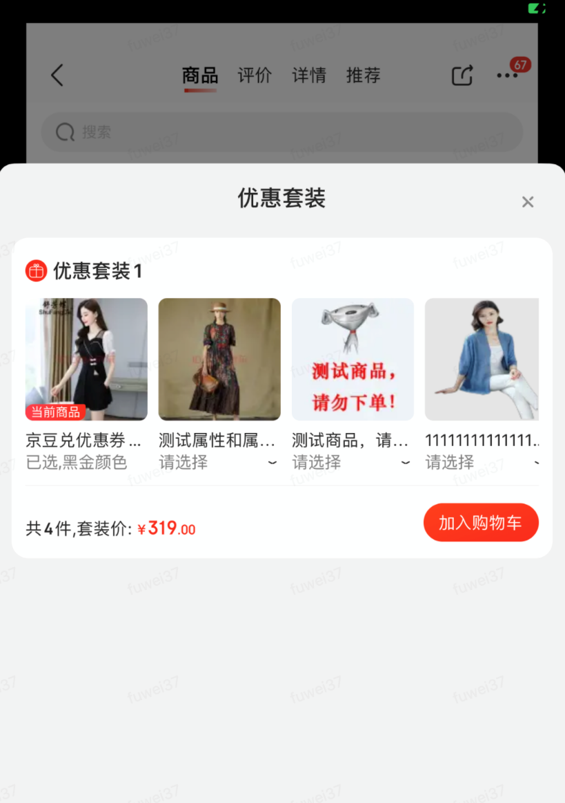

（图2）

### 2.7.4 品牌管理

（1）含义

品牌是一个特殊的属性，其独特性源自它不光会影响商品的发布，还会影响前台的商品曝光度，用户要根据心中对品牌的认可度来通过品牌进行商品的搜索。品牌与类目可以是一对一、一对多、多对一的关系。 例如华为手机、华为笔记本、华为手表、华为耳机四种商品所对应的品牌都是华为。

（2）构成

品牌由logo，中英文名称、产地、品牌故事等相关信息构成，品牌可以挂载到多个类目。

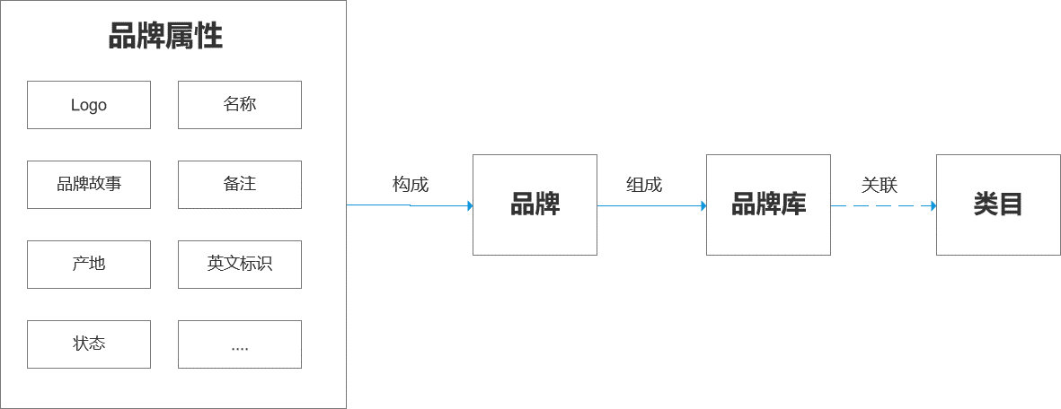

（3）品牌挂载的两种方式。

1：叶子类目下进行选择（关联类目）

2：填写商品属性模板时候进行选择（不关联类目）

品牌关联类目的好处在于提升发布商品的便捷性避免出错；品牌管理的标准化；用户在搜索和筛选商品时更加便捷。

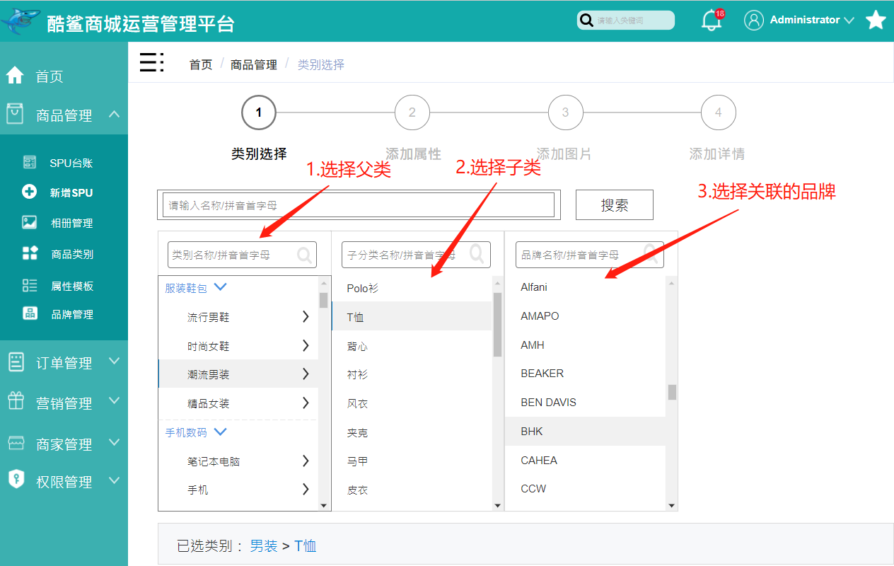

（图1）

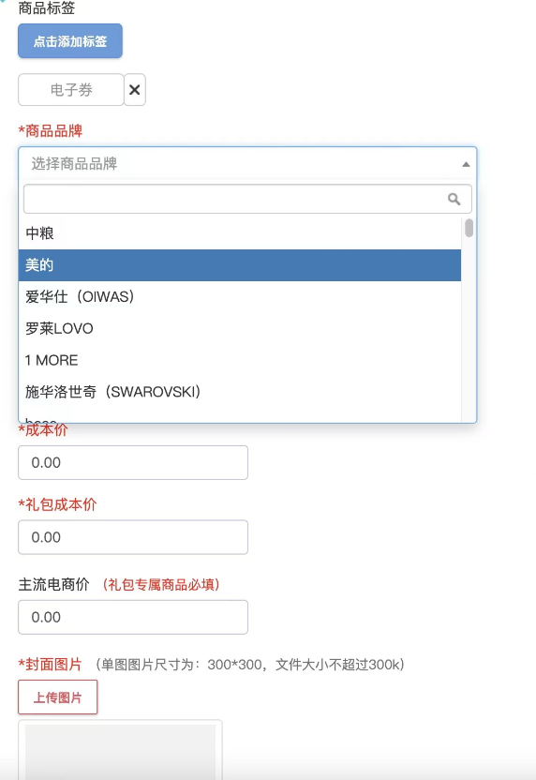

（图2）

### 2.7.5 属性管理

#### 2.7.5.1 属性的含义

商品属性是指商品的特征信息。例如型号、颜色、尺码，属性是一类商品具有的特征，与属性相搭配的是属性值，该值是一个枚举值。属性由属性名称和属性值组成。例如颜色就是属性名称，而红、白、蓝这些就是属性的枚举值。

#### 2.7.5.2 对商品管理的意义

随着商品种类跟数量的增加，类目树变得愈发复杂，此时用户如果仅凭借类目导航仍旧难以找到深层级的商品，平台的运营人员也难以维护如此数量庞大的商品数据，所以电商平台开始启用一套新的规则，类目导航+“关键属性”辅助筛选，这套规则被各类电商平台沿用至今，并在不同的数据管理领域有着广泛的应用。

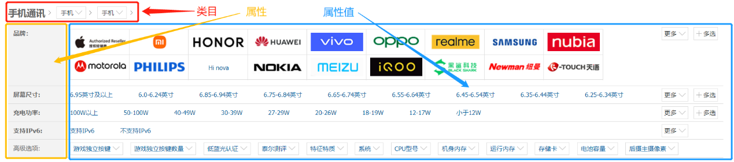

（图1）

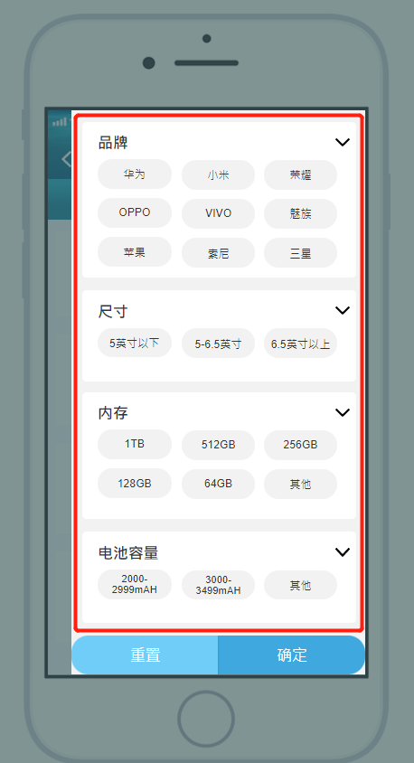

（图2）

#### 2.7.5.3 属性与类目的关系

属性可以看作是类目的“家属”，商品类目和商品属性是一种共生的关系，平台运营人员将属性挂载到类目上面。同一种属性可以描述多种商品，但有时候商品所属的类目不同，导致在描述商品时的叫法可能不太一样，所以同一种属性也可以定义多个属性别名，以适配不同的应用场景。例如：颜色、色彩等。运营人员根据不同的场景选择使用不同的属性别名。

#### 2.7.5.4 属性的继承（拓展）

考虑到每种商品的属性有很多种，商品之间可能存在大量相同的属性。为了减少运营人员在录入商品时添加属性的工作量，可以考虑将同一层级下所有商品共有的属性挂载同一层类目上，这样每一层级的类目都能够继承上一级类目的属性，最后一级的叶子类目可以继承该类目路径上的所有属性。

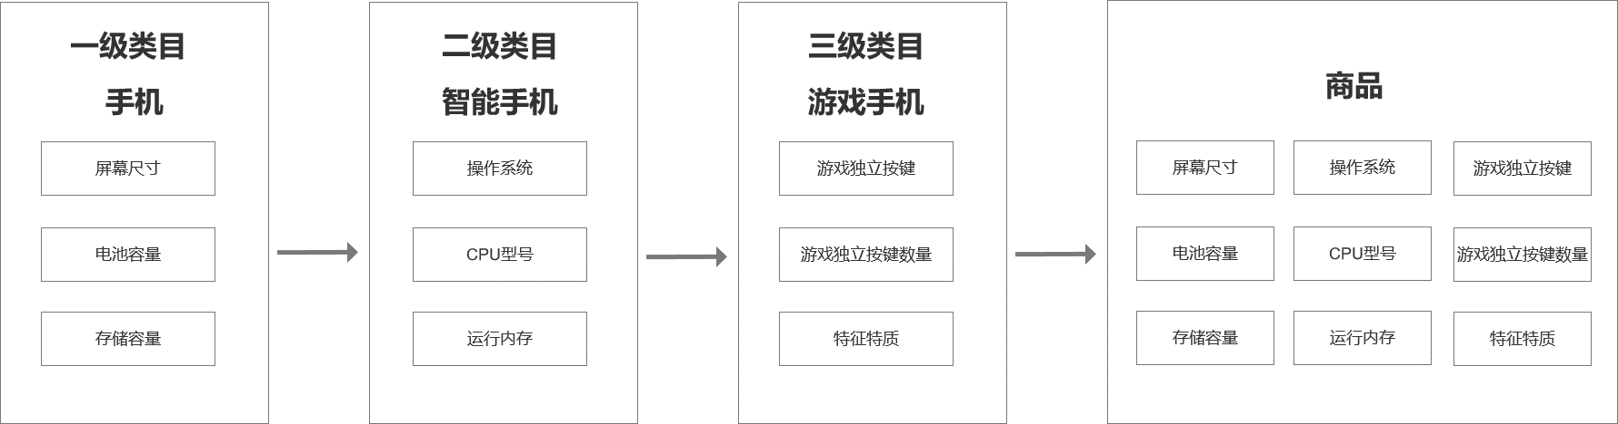

#### 2.7.5.5 属性的分类

（1）子属性

属性有属性值，属性值还可以有属性，被称为子属性。例如类目下有品牌，品牌是华为，华为下面还有mate40，mate40 pro。其中，品牌是属性，华为是属性值，mate40就是子属性，品牌属性没有子属性，华为属性值才有子属性。

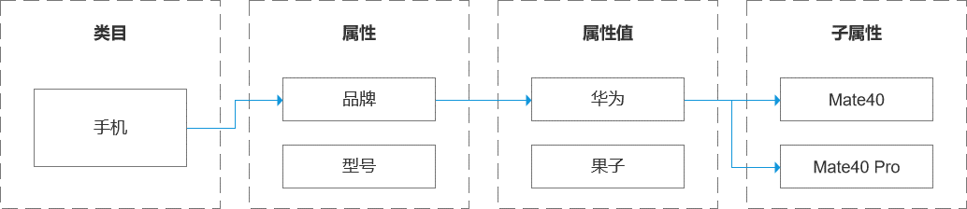

（2）公共属性（数据字典，枚举值固定）

随着业务范围的扩大，越来越多的商品进入到平台，类目变得更加复杂，由此导致一个问题，属性库也会跟着膨胀，让平台难以管理，例如商品的品牌可以是属性，颜色，容量都可以是属性，而运营人员的主观属性让商品管理变得更加困难，因此，电商平台推出属性的标准化，使用更加通用的公共属性对类目进行管理。

一件商品有很多属性是固定不变的，无论业务怎样调整，这些属性都不会发生变化或应该极少发生变动，以颜色为例，颜色的标准色就应该是固定不变的，尺码属性也是固定不变的，公共属性能够应用在不同的类目下，商家在创建商品时，在调用模板的时候可以直接挂载这类公共属性。

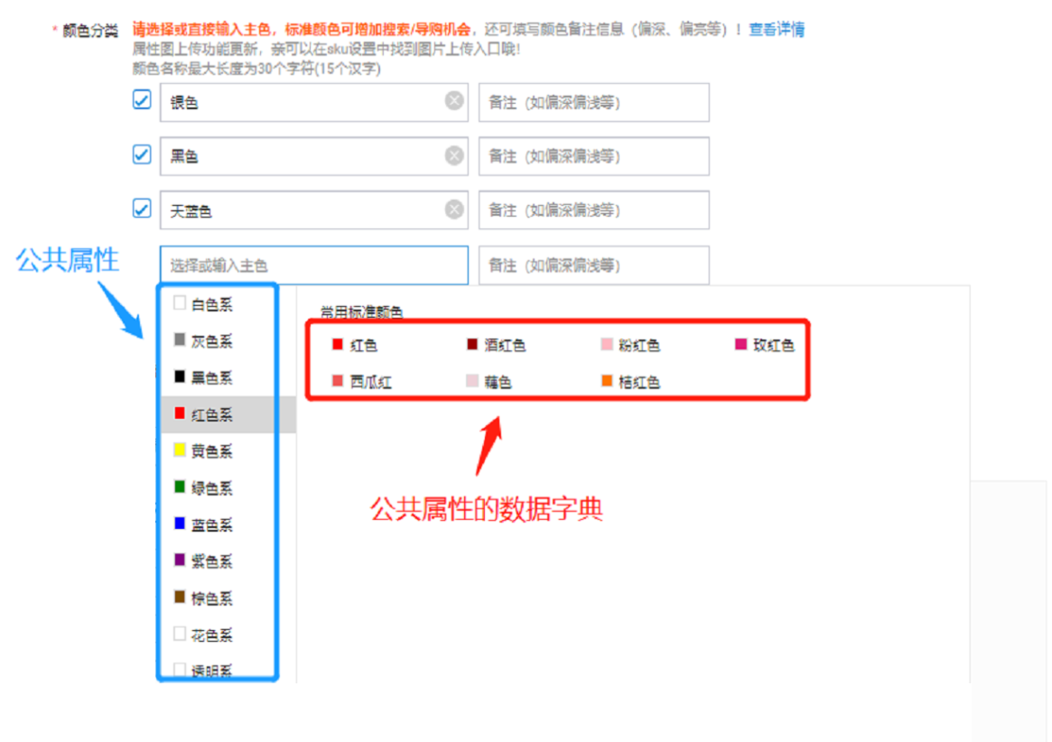（图1）

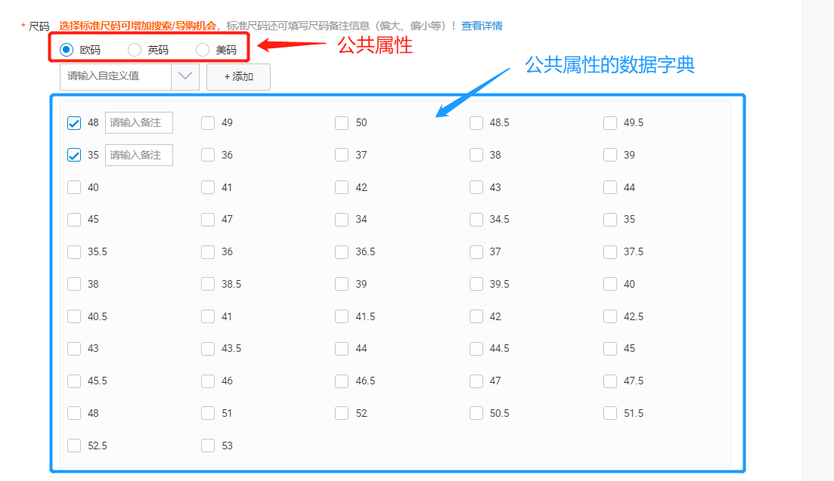

（图2）

（3）类目属性

不同的类目根据特色能够抽象出该类目下所有商品的共同属性，这部分公共属性称之为类目属性。例如手机品类都有品牌，尺寸、分辨率、内存等属性，这些属性就可以作为手机的类目属性，商家在创建商品时，这些作为必填的属性项。同时，类目属性中的某些属性还可以作为前台分类导航的筛选条件，方便用户快速检索。

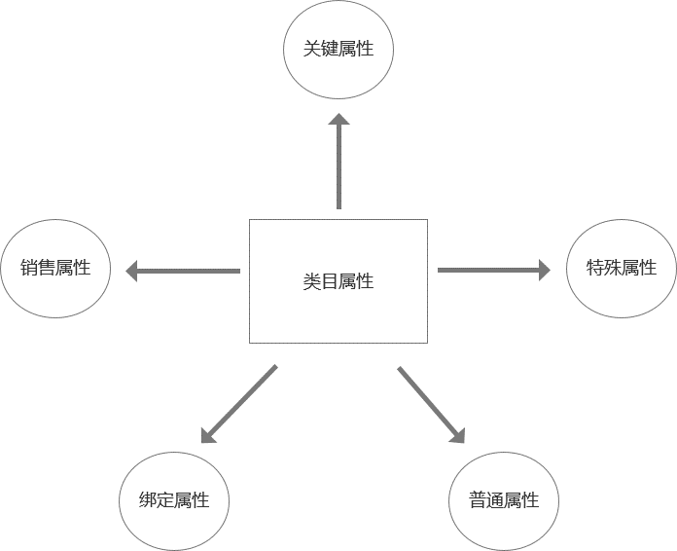

1. 关键属性

关键属性可以是一个，也可以是多个关键属性的组合。一个或多个关键属性能够约束商品集合，也就是说通过关键属性我们能够确定一个商品的SPU，但无法确定其具体款式（SKU）。例如在手机类目下，通过品牌（华为） +型号（Mate40）便可以确定华为Mate40（SPU）。但华为Mate40拥有各种规格，比如【亮黑+5G+8GB+256GB】，【釉白+4G+16GB+512GB】。

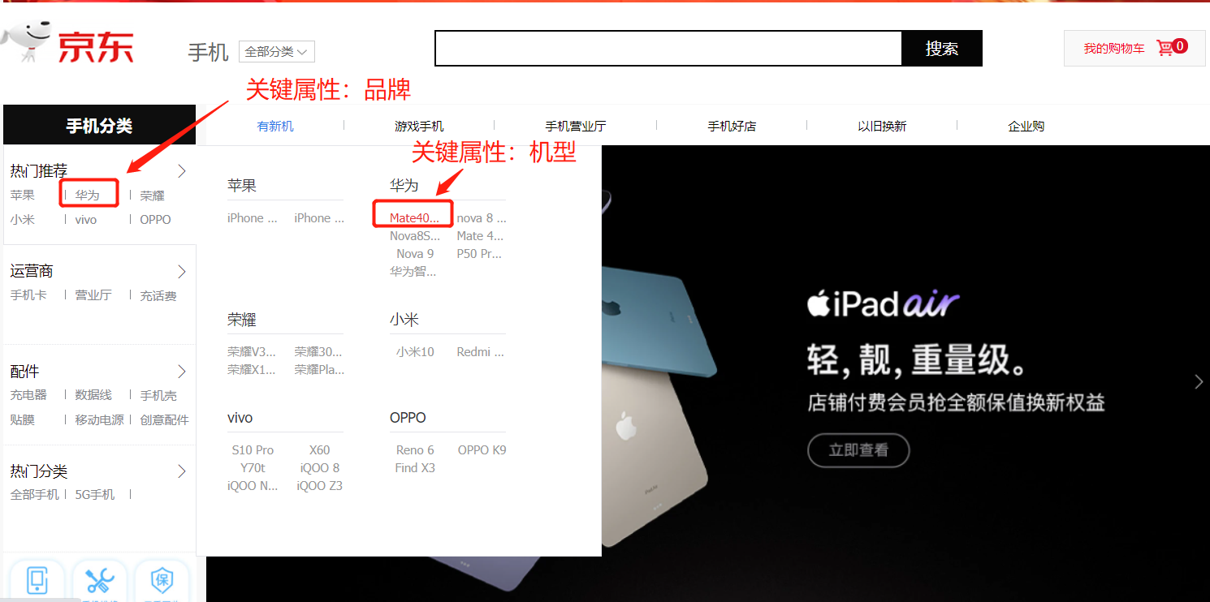

1. 销售属性

销售属性是能够约束商品sku特征的属性，销售属性能够定义商品的属性，以手机为例，用户在挑选一款产品时，只有在指定了内存大小和颜色之后，才能显示价格和库存。关键属性+销售属性可以唯一指定一款商品，销售属性通常是多选，经常以套装的形式售出，商家通过自定义多个套餐。该属性可以通过自定义，但弊端是，用户只有在详情页当中才能看到。

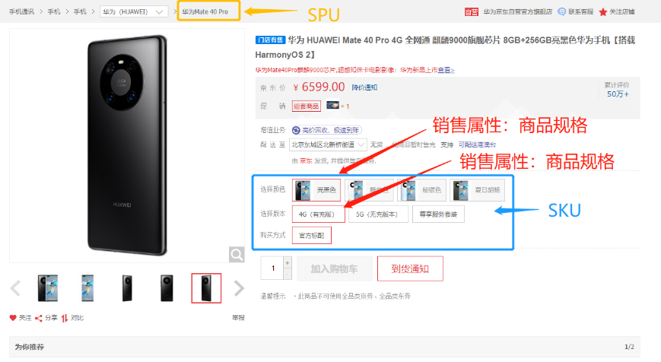

（图1）

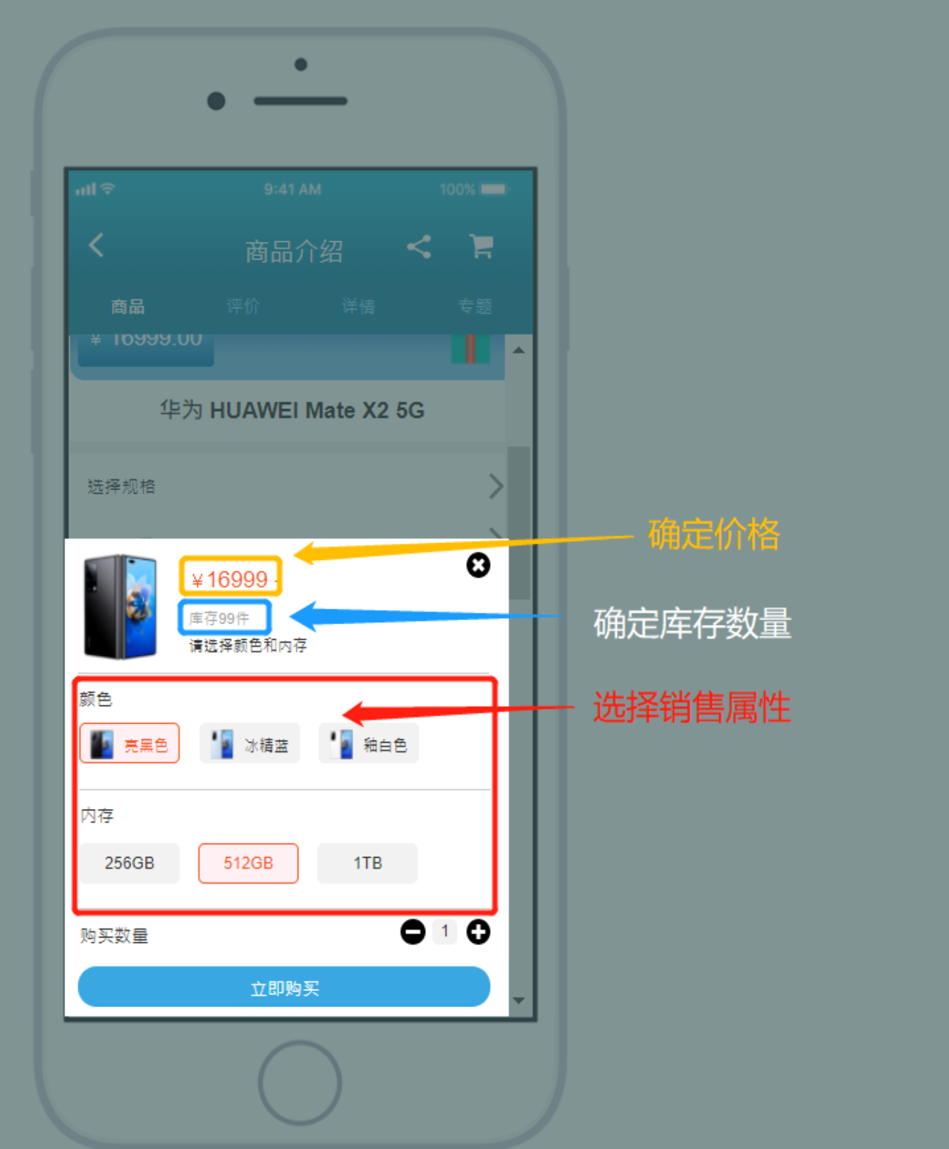

（图2）

1. 绑定属性

当关键属性确定以后，商品的其它属性也会被确认，这部分属性被称为绑定属性，比如当确定了手机的品牌为华为之后，型号是mete40，那么该手机的屏幕，内存，CPU这些都会被确定，这部分属性被称为绑定属性。

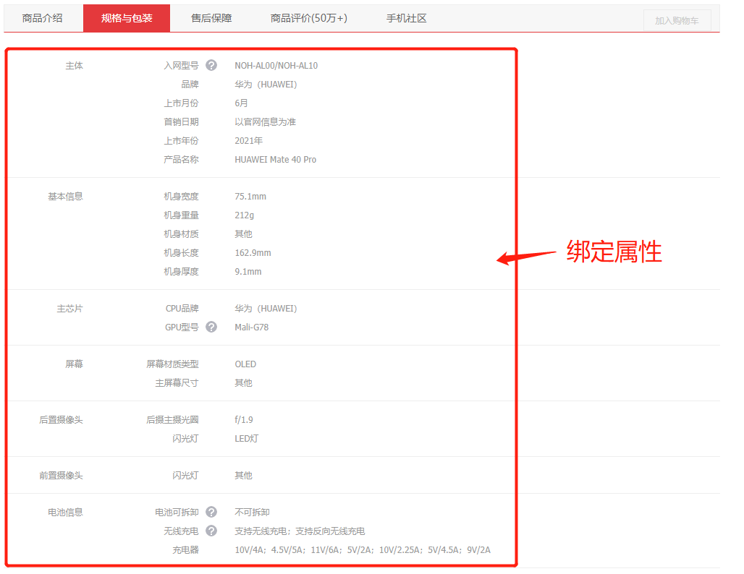

1. 普通属性（其他属性）

以上属性之外的补充属性，主要用于补充说明，该属性在创建时为非必选项。

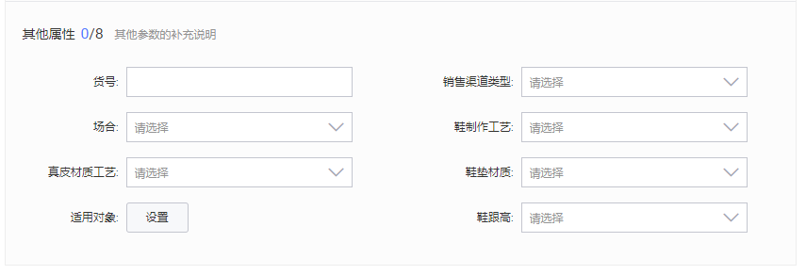

1. 特殊属性（标签）

电商平台在业务扩张之后，业务越来越繁杂，在某些特定的业务场景下，下游业务需要通过标签来判断后续操作，如某生鲜平台购买一条鱼，该商品就会被打上生鲜标签，在后续物流操作中，判断该标签对商品进行冷藏处理，如果是一件工艺品，则打上易碎标签，在物流环节做加固防护。

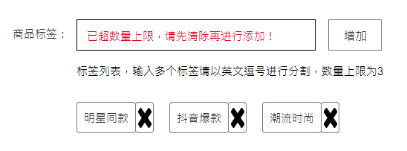

标签按照业务类型可以分为如下几种。

• 服务标签（分期、急速退款）

• 商品标签（热销）

• 活动标签（满减、优惠券）

• 价格标签（拼团价、活动价）

#### 2.7.3.6 属性与SPU、SKU的关系

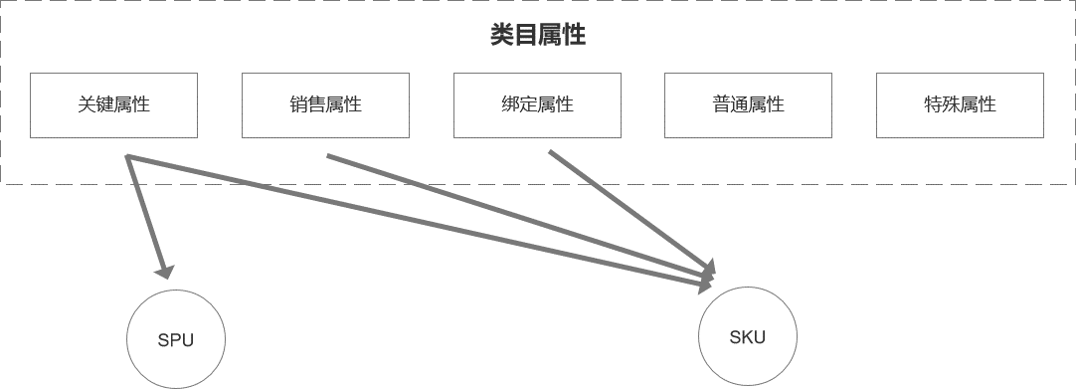

#### 2.7.3.6 属性的分组（拓展）

虽然通过分类导航+“关键属性”筛选的方式能够一定程度上减轻类目冗杂的问题，但无法改善属性数量不断增加给属性管理带来的困难。为了更好的对数量庞大的属性进行有效的管理，商品运营中便引入了属性分组的概念。但需要注意一点的是，当商品和商品属性的数量并不是非常多的时候，属性分组的意义并不是很大。只有在商品和属性数量特别多的时候，通过将同一类特征的多个属性归属到同一个属性组中，才能够提升对属性库管理和维护的效率。运营人员可以在添加属性的时候选择是否将属性关联到属性组中。此外，类目也可以直接调用整个属性组中的属性。以商品后台属性组的管理界面为例；

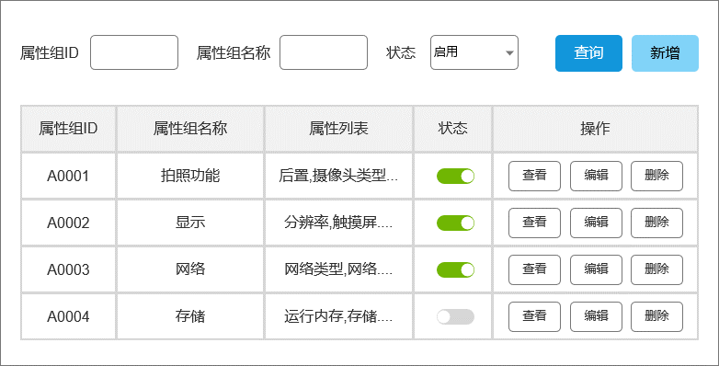

（图1）

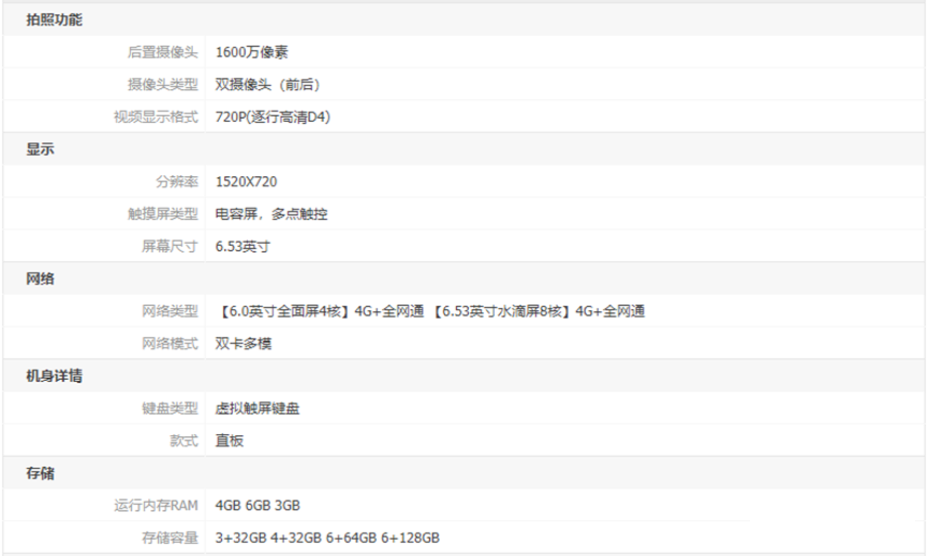

（图2）